淮安市政府采购项目
公开招标文件

项目名称：淮安经济技术开发区综合行政执法局制式制服采购项目

项目编号：JSZC-320891-SJZC-G2025-0001

采 购 人：淮安市经济技术开发区综合行政执法局
采购代理机构：江苏捷之诚企业管理有限公司
二〇二五年五月

总 目 录

第一章 投标邀请 2
第二章 供应商须知 9
第三章 评标标准 26
第四章 合同格式及条款 28
第五章 项目采购需求 30
第六章 响应文件格式 56

第一章 投标邀请
受淮安市经济技术开发区综合行政执法局的委托，江苏捷之诚企业管理有限公司就淮安经济技术开发区综合行政执法局制式制服采购项目（JSZC-320891-SJZC-G2025-0001）进行政府采购，本次采购采用公开招标方式，欢迎符合条件的供应商参加投标。
项目概况：
淮安经济技术开发区综合行政执法局制式制服采购项目的潜在供应商可在“淮安市政府采购网”（http://czj.huaian.gov.cn/col/13924_326175/index.html）自行免费下载投标文件，并于2025年06月10日14时30分（北京时间）前递交响应文件。
一、项目基本情况
（一）项目编号：JSZC-320891-SJZC-G2025-0001
（二）项目名称：淮安经济技术开发区综合行政执法局制式制服采购项目
（三）预算金额：人民币76.4万元。
（四）最高限价：人民币74.34万元。
采购需求：淮安经济技术开发区综合行政执法局制式制服采购项目，具体详见采购文件第五章项目采购需求。
- 合同履行期限：采购合同签订后10日历天内完成量体工作，30日历天内供货完毕并交付使用。
- 付款方式：合同签定后预付合同总价的 40%，服装制作完成合格，送达并通过淮安市经济技术开发区综合行政执法局的验收后，再支付合同总价的40%，验收合格一年后对应日付清余款（不计利息）。
- 本项目采购标的对应的中小企业划分标准所属行业为制造业
- 本项目不接受联合体。
二、申请人的资格要求：
（一）符合《中华人民共和国政府采购法》第二十二条规定并提供下列材料：
1、投标供应商具有独立承担民事责任能力的投标供应商营业执照或相关部门的登记证明文件扫描件；
2、投标供应商法定代表人授权委托书、身份证扫描件及法定代表人授权代表身份证扫描件并加盖公章；
3、授权委托人、项目负责人与企业签订的劳动合同扫描件并加盖公章，由法定的社保收缴部门出具的2024年7月以来任意1个月（不含开标当月）的投标供应商为其依法缴纳社保的相关材料并加盖公章；
4、投标供应商近一年度任意一个月（不含开标当月）的依法缴纳税收和社会保障资金的相关材料（提供相关主管部门证明或银行代扣证明）扫描件并加盖公章；
5、具备履行合同所必需的设备和专业技术能力的证明材料。
（二）落实政府采购政策需满足的资格要求：
本项目按照以下第 1 种方式落实政府采购促进中小企业发展的要求：
- 本项目为专门面向中小企业采购的项目，供应商必须为中小微企业，不接受非中小型企业参与本项目投标。
- 本项目通过以下第（）种方式预留部分采购份额采购中小企业服务：
（1）本项目要求供应商以联合体形式参加，中小企业合同金额应当达到的比例为 / %，其中小微企业所占比例应为 / %（两项比例均应符合《政府采购促进中小企业发展管理办法》第八条规定）。
（2）本项目要求供应商进行合同分包，中小企业合同金额应当达到的比例为 / %，其中小微企业所占比例应为 / %（两项比例均应符合《政府采购促进中小企业发展管理办法》第八条规定）。
3、本项目为非预留份额的采购项目，对小微企业报价给予扣除，用扣除后的价格参加评审，具体详见第二章“供应商须知”第34.1项。
注：监狱企业、残疾人福利性单位视同小微企业。
（三）拒绝下述条件的供应商参加本次采购活动：
1、供应商单位负责人为同一人或者存在直接控股、管理关系的不同供应商，不得同时参加同一合同项下的政府采购活动。
2、凡为采购项目提供整体设计、规范编制或者项目管理、监理、检测等服务的供应商，不得再参加本项目的采购活动。
3、供应商被“信用中国”网站（www.creditchina.gov.cn）、“中国政府采购网”（ www.ccgp.gov.cn）列入失信被执行人、重大税收违法案件当事人名单、政府采购严重违法失信行为记录名单（由采购人代表或招标代理查询，查询结果将以网页打印的形式签字留存并归档）。
（四）本项目的特定资格要求：无。
三、获取投标文件时间、方式
1、时间：2025年05月21日至2025年05月27日，每天00:00-12:00，12:00-23:59（北京时间，法定节假日除外）。
2、地点：http://jszfcg.jscz.gov.cn/jszc/login；
3、方式：供应商登陆江苏政府采购网或者淮安市政府采购网，在网站首页点击“苏采云”→使用CA锁登陆系统（新用户需进行“平台用户注册”）→“项目参与”进行登记，在“可参与项目”中选择“我要参与”，参与成功后到“已参与项目”界面中找到该项目下载文件并进行操作。
四、提交响应文件截止时间、地点
1、时间：2025年06月10日14时30分（北京时间）。
2、地点：“苏采云”政府采购交易系统网上开标大厅。
五、公告期限
自本公告发布之日起五个工作日。
六、其他补充事宜
本项目仅采购非进口产品（注：本文件所称进口产品是指通过中国海关报关验放进入中国境内且产自关境外的产品）。
七、本次投标联系方式
1、采购人信息
名称：淮安市经济技术开发区综合行政执法局
地址：江苏省淮安市清江浦区徐杨街道宏恒胜路93号
联系方式：张磊 13770390937
2、采购代理机构信息
名 称：江苏捷之诚企业管理有限公司
地 址：淮安市淮安区藏军洞路与G233交叉口200米
联系方式：王琴 17368005886
八、其他
1、根据省财政厅《关于更换全省政府采购交易系统CA数字证书和电子签章的通知》（苏财购〔2023〕101号），“苏采云”政府采购交易系统（以下简称苏采云系统）的CA数字证书、电子签章已更换为江苏省电子政务证书认证中心CA和方正国际软件（北京）有限公司电子签章。如果供应商通过苏采云系统参与政府采购项目，需要更换CA数字证书和电子签章。具体办理指南和操作手册见链接：http://www.ccgp-jiangsu.gov.cn/jiangsu/zlxz/ee/ee3a4bc5a3454aa2b0d9312230633ce9.html。
领取CA和办理电子签章（请至淮安市清江浦区深圳路16号淮安市公共资源交易中心二楼13号CA办理窗口办理，具体联系方式见《苏采云系统供应商操作手册》【以下简称《操作手册》】）、进行注册并按《操作手册》要求制作、上传电子响应文件。
2、有关本次投标的事项若存在变动或修改，敬请及时关注江苏政府采购网或淮安市政府采购网发布的更正公告，否则产生的后果由供应商自行承担。
3、本次投标不收取投标保证金。

第二章 供应商须知
一、总则

1、适用范围
1.1 本次政府采购活动采取公开招标（以下简称投标）方式，本投标文件仅适用于投标公告中所述项目。

2、合格的供应商
2.1满足第一章投标邀请中供应商资格要求的规定。
2.2 满足本投标文件实质性要求和条件的规定。

3、适用法律
3.1 本次投标及由此产生的合同受中华人民共和国有关的法律法规制约和保护。

4、投标费用
4.1供应商应自行承担所有与参加本次投标有关的费用，无论投标过程中的做法和结果如何，采购人和江苏捷之诚企业管理有限公司（以下简称代理机构）在任何情况下均无义务和责任承担这些费用。
4.2本次采购项目由采购人委托江苏捷之诚企业管理有限公司代理，经双方约定由成交人支付本项目代理费用，收费标准为关于印发《江苏省政府采购代理服务收费标准指导意见》的通知苏政采协【2024】20号文件标准进行收取，评审费按时收取，代理费及评审费使用数字人民币支付。供应商报价时予以考虑。
二、投标文件

5、投标文件的约束力
5.1供应商一旦参加本项目采购活动，即被认为接受了本投标文件的规定和约束。

6、投标文件构成
6.1投标文件由以下部分组成：
（1）投标邀请
（2）供应商须知
（3）合同文本
（4）采购需求
（5）评审方法与评审标准
（6）响应文件格式
请仔细检查投标文件是否齐全，如有缺漏请立即与代理机构联系解决。
6.2供应商应认真阅读投标文件中所有的事项、格式、条款和规范等要求。按投标文件要求和规定编制响应文件，并保证所提供的全部资料的真实性，以使其响应文件对投标文件作出实质性响应，否则其风险由供应商自行承担。

7、投标文件的澄清
7.1 任何要求对投标文件进行澄清的供应商，应在投标截止期五日前按投标公告中的通讯地址，以书面形式通知代理机构。

8、投标文件的澄清和修改
8.1 在响应文件提交截止时间前，代理机构可以对投标文件进行澄清和修改， 澄清或者修改的内容作为投标文件的组成部分。澄清或者修改的内容可能影响响应文件编制的，代理机构将在提交首次响应文件截止时间至少五日前，在“淮安市政府采购网”上发布书面更正公告形式通知所有获取投标文件的供应商， 更正公告内容将作为投标文件的组成部分，并对供应商具有约束力。不足五日的，代理机构将顺延提交首次响应文件截止时间。
8.2代理机构可以视采购项目的具体情况，组织供应商进行现场考察或召开投标前答疑会，但不单独或分别组织只有一个供应商参加的现场考察和答疑会。
三、响应文件的编制

9、响应文件的语言及度量衡单位
9.1供应商提交的响应文件以及供应商与代理机构就有关投标的所有来往通知、函件和文件均应使用简体中文。
9.2 除技术性能另有规定外，响应文件所使用的度量衡单位，均须采用国家法定计量单位。

10、响应文件构成
10.1供应商编写的响应文件应包括资格证明文件、符合性证明文件、分项报价表、技术要求响应及偏离表、商务要求响应及偏离表、其他证明文件、投标响应函等部分。
10.2 如标书制作工具中格式和内容与“淮安市政府采购网”发布的投标文件不一致，请以“淮安市政府采购网”发布的投标文件为准。

11、证明投标响应标的符合投标文件规定的文件
11.1供应商应按照投标文件要求提交证明文件，证明其及投标响应标的符合投标文件规定。
11.2投标文件对证明文件无明确形式要求的，证明文件可以以文字资料、图纸和数据等形式提交。

12、分项报价表
12.1供应商应按照投标文件规定格式填报分项报价表。
12.2投标货币。响应文件中的单价和总价无特殊规定的采用人民币报价，以元为单位标注。投标文件中另有规定的按规定执行。

13、技术要求响应及偏离表、商务要求响应及偏离表
13.1供应商需对投标文件中的技术要求与商务要求逐项作出响应或偏离，并说明原因。
13.2供应商可在响应文件中提供认为需要的其他技术文件或说明。

14、服务承诺、培训计划、人员安排及其他
14.1供应商需根据投标文件要求提供有关售后服务的管理制度，售后服务机构的分布情况，售后服务人员的数量、素质、技术水平及售后服务的反应能力等。
14.2供应商需根据投标文件要求提供培训计划（如有）。
14.3供应商需根据投标文件要求提供投标响应标的的主要组成部分、功能设计、实现思路及关键技术等。

15、投标响应函
15.1供应商应按照投标文件中提供的格式完整、正确填写投标响应函。

16、投标有效期
16.1投标有效期为代理机构规定的提交响应文件截止之日后六十（60）天。投标有效期比规定短的将被视为非实质性响应投标文件而予以拒绝。

17、投标有效期的延长
17.1在特殊情况下，代理机构于原投标有效期满之前，可向供应商提出延长投标有效期的要求。这种要求与答复均应采用书面形式。供应商可以拒绝代理机构的这一要求而放弃投标，同意延长投标有效期的供应商既不能要求也不允许修改其响应文件。受投标有效期约束的所有权利与义务均延长至新的有效期。
四、响应文件的递交

18、电子投标响应文件的递交
18.1供应商应当按照《操作手册》规定，在提交响应文件截止时间前制作并上传电子响应文件。
19、提交响应文件截止时间
19.1供应商上传电子响应文件的时间不得迟于投标公告中规定的提交响应文件截止时间。
供应商应充分考虑到网络环境、网络带宽等风险因素，如因供应商自身原因造成的电子响应文件上传不成功的按照本投标文件第二章第26.3.2条规定做无效响应处理。
19.2 代理机构可以按照规定，通过修改投标文件酌情延长提交响应文件截止日期，在此情况下，供应商的所有权利和义务以及供应商受制的截止日期均应以延长后新的截止日期为准。
19.3成交供应商在领取成交通知书之前，必须提供三份与电子响应文件一致的纸质打印响应文件胶装成册。

20、响应文件的拒收
20.1 代理机构拒绝接收在其规定的提交响应文件截止时间后上传的任何电子响应文件。

21、响应文件的撤回和修改
21.1响应文件的撤回
21.1.1 电子响应文件的撤回
供应商可在提交响应文件截止时间前，撤回其电子响应文件，具体操作方法见《操作手册》。
21.1.2供应商撤回电子响应文件，则认为其不再参与本项目投标活动。
21.2响应文件的修改
供应商可在提交响应文件截止时间前，对其电子响应文件进行修改，具体操作方法见《操作手册》。
21.3 在提交响应文件截止时间之后，供应商不得对其电子响应文件做任何修改。
21.4 在提交响应文件截止时间至投标文件中规定的投标有效期满之间的这段时间内，供应商不得撤回其响应文件。
五、响应文件的解密与评审

22、响应文件解密
22.1供应商应当按照《操作手册》规定，在苏采云系统规定的时间内对投标响应文件进行解密。

23、投标小组
23.1代理机构将组织投标小组对响应文件进行评审。投标小组由采购人代表和有关技术、经济等方面的专家组成，且人员构成符合政府采购有关规定。
23.2投标小组独立工作，负责评审所有响应文件并确定成交候选人。

24、评审过程的保密与公正
24.1投标小组、采购人和代理机构工作人员、相关监督人员等与评审工作有关的人员，对评审情况以及在评审过程中获悉的国家秘密、商业秘密负有保密责任。
24.2在评审过程中，供应商不得以任何行为影响投标评审过程，否则其响应文件将被视为无效响应文件。
24.3在项目评审期间，代理机构将设专门人员与供应商联系。
24.4 代理机构和投标小组不向未成交的供应商解释未成交原因，也不公布评审过程中的相关细节。

25、评审过程中的澄清
25.1项目评审期间，投标小组有权要求供应商对响应文件中含义不明确、同类问题表述不一致或者有明显文字和计算错误的内容等作出必要的澄清、说明或者更正。供应商的澄清、说明或者更正不得超出响应文件的范围或者改变响应文件的实质性内容。投标小组并非对每个供应商都作澄清要求。
25.2需要供应商进行澄清、说明和更正的，投标小组将通过苏采云系统向供应商发布“澄清要求函”，接到“澄清要求函”的供应商应当按照要求在苏采云系统中提交“澄清响应函”并加盖CA电子公章。澄清、说明和更正的内容作为响应文件的补充部分，具体操作方式见《操作手册》。
25.3 接到投标小组澄清、说明和更正要求的供应商如未按规定作出澄清、说明和更正，其风险由供应商自行承担。

26、对响应文件的审查
26.1响应文件审查分为资格审查和符合性审查。
26.1.1 资格审查：由投标小组依据法律法规和投标文件的规定，对响应文件中的资格证明文件进行审查，以确定供应商是否具备参加投标的资格。
投标小组在进行资格审查的同时，将在“信用中国”网站（www.creditchina.gov.cn）查询供应商的信用记录，以确定供应商是否具备投标资格，查询结果留存并归档。
接受联合体的项目，两个以上的自然人、法人或者其他组织组成一个联合体，以一个供应商的身份共同参加政府采购活动的，联合体成员中任何一方存在不良信用记录的，视同联合体存在不良应用记录。
26.1.2 符合性审查：依据投标文件的规定，由投标小组从响应文件的有效性、完整性和对投标文件的响应程度进行审查，以确定是否对投标文件的实质性要求作出响应。
26.1.3 未通过资格审查或符合性审查的供应商，投标小组将在苏采云系统中告知未通过资格审查或符合性审查的原因，评审结束后，投标小组将不再告知未通过资格审查或符合性审查的原因。
26.2在详细评审之前，投标小组将首先审查每份响应文件是否实质性响应了投标文件的要求。实质性响应的响应文件应该是与投标文件要求的条款、条件和规格相符，没有重大偏离或保留。
所谓重大偏离或保留是指与投标文件规定的实质性要求存在负偏离，或者在实质上与投标文件不一致，而且限制了合同中买方和代理机构的权利或供应商的义务，纠正这些偏离或保留将会对其他实质性响应要求的供应商的竞争地位产生不公正的影响。重大偏离由投标小组按照少数服从多数的原则认定。投标小组决定响应文件的响应性只根据响应文件本身的内容，而不寻求外部的证据。
26.3未实质性响应投标文件的情形
26.3.1供应商在苏采云系统规定的时间内未成功解密电子响应文件的。
26.3.2供应商未按照投标文件要求上传电子响应文件的。
26.3.3同一供应商提交两个（含两个）以上不同的响应文件或者最后报价的。
26.3.4供应商不具备投标文件中规定资格要求的。
26.3.5供应商的最后报价超过了采购预算。
26.3.6不符合投标文件中规定的实质性要求和条件的。
26.3.7供应商被 “信用中国”网站（www.creditchina.gov.cn）列入失信被执行人或重大税收违法案件当事人名单或政府采购严重失信行为记录名单。或查询“信用中国”网站后发现供应商存在其他不符合《中华人民共和国政府采购法》第二十二条规定条件的信用记录。
26.3.8 响应文件含有采购人不能接受的附加条件的。
26.3.9响应文件未按照投标文件要求加盖CA电子公章的。
26.4未实质性响应投标文件的响应文件按无效响应处理。
26.5如果响应文件实质上没有响应投标文件的要求，投标小组将予以拒绝，供应商不得通过修改或撤销不合要求的偏离或保留而使其成为实质性响应的文件。
26.6供应商在项目评审全过程中应保持通讯畅通，并安排专人与代理机构及投标小组联系。

27、投标程序及评审方法和评审标准
27.1投标程序
27.1.1对于通过资格审查和符合性审查的供应商，投标小组将集中与单一供应商分别进行投标。投标小组通过苏采云系统向供应商发布“投标函”，供应商应当按照要求在苏采云系统提交“投标响应函”并加盖CA电子公章。
在投标过程中，投标小组可能根据投标文件和投标情况实质性变动的内容有：采购需求中的技术、服务要求以及合同草案条款。对投标文件作出的实质性变动是投标文件的有效组成部分，投标小组将在苏采云系统中通知所有参加投标的供应商。供应商应当按照投标文件的变动情况和投标小组的要求在苏采云系统中重新提交响应文件，并加盖CA电子公章。
27.1.2投标文件能够详细列明采购标的的技术、服务要求的，投标结束后，投标小组将在苏采云系统向所有实质性响应的供应商发布“最后报价要求函”及最后报价格式表，要求所有实质性响应的供应商在规定时间内提交最后报价。
投标文件不能详细列明采购标的的技术、服务要求，需经投标由供应商提供最终设计方案或解决方案的，投标结束后，投标小组将按照少数服从多数的原则投票推荐3家以上供应商的设计方案或者解决方案，在苏采云系统中向其发布“最后报价要求函”及最后报价格式表，要求其在规定时间内提交最后报价。
最后报价是供应商响应文件的有效组成部分。符合《政府采购公开招标采购方式管理暂行办法》第三条第一款第四项及《财政部关于公开招标采购方式管理暂行办法有关问题的补充通知》（财库[2015]124号）规定情形的，提交最后报价的供应商可以为2家。
27.1.3供应商未在投标小组规定的时间内在苏采云系统中提交最后报价的视为放弃投标，其响应文件按无效响应处理，最后报价格式表须加盖CA电子公章，否则视为未提交最后报价。已提交响应文件的供应商，在提交最后报价之前，可以根据投标情况退出投标，并在苏采云系统中提交“退出投标函”并加盖CA电子公章。
27.2 评审方法和评审标准
27.2.1评审方法。经投标确定最终采购需求和提交最后报价的供应商后，由投标小组采用综合评分法对提交最后报价的供应商的响应文件和最后报价进行综合评分。
本投标文件所述综合评分法，是指响应文件满足投标文件全部实质性要求且按评审因素的量化指标评审得分最高的供应商为成交候选供应商的评审方法。评审时，投标小组各成员独立对每个有效响应的文件进行评价、打分，然后汇总每个供应商每项评分因素的得分。
27.2.2评审标准
见本投标文件第五章规定。
27.3采购活动终止的情况
出现下列情形之一的，本次公开招标采购活动将被终止：
27.3.1因情况变化，不再符合规定的公开招标采购方式适用情形的。
27.3.2出现影响采购公正的违法、违规行为的。
27.3.3除本投标文件第二章第27.1.2条第三款规定的情形外，在采购过程中符合要求的供应商或者最后报价未超过采购预算的供应商不足3家的。
27.3.4在苏采云系统规定时间内成功解密电子响应文件的供应商不足3家的。
六、成交

28、确定成交单位
28.1投标小组根据综合评分情况，按照评审得分由高到低顺序推荐3名成交候选供应商，并编写评审报告。符合本投标文件第二章第27.1.2条情形的，可以推荐2名成交候选供应商。评审得分相同的，按照最后报价由低到高的顺序推荐。评审得分且最后报价相同的，按照技术指标优劣顺序推荐。
提供相同品牌相同型号产品且通过资格审查、符合性审查的不同供应商参加同一合同项下响应的，按一家供应商计算，评审后得分最高的同品牌同型号供应商获得成交供应商推荐资格；评审得分相同的，由采购人或者采购人委托投标小组按照投标文件规定的方式确定一个供应商获得成交供应商推荐资格，投标文件未规定的采取随机抽取方式确定，其他同品牌同型号供应商不作为成交候选人。
28.2采购人从评审报告提出的成交候选供应商中，按照排序由高到低的原则确定成交供应商。采购人确定成交供应商后，代理机构将在“淮安市政府采购网”发布成交结果公告，公告期限为1个工作日。
28.3若有充分证据证明，成交供应商出现下列情况之一的，一经查实，将被取消成交资格：
28.3.1提供虚假材料谋取成交的。
28.3.2与评审专家、采购人、其他供应商或者代理机构工作人员恶意串通的。
28.3.3向评审专家、采购人或代理机构工作人员行贿或者提供其他不正当利益的。
28.3.4恶意竞争，最后报价明显低于其自身合理成本且又无法提供证明的。
28.3.5不满足本投标文件规定的实质性要求，但在评审过程中又未被投标小组发现的。
28.3.6成交后无正当理由拒不与采购人签订政府采购合同或者未按照投标文件确定的事项签订政府采购合同的。
28.3.7将政府采购合同转包的。

29、质疑处理
29.1供应商认为采购文件、采购过程和中标结果使自己的权益受到损害的，可以在知道或者应知其权益受到损害之日起七个工作日内，以电子文件形式通过“苏采云平台”－>“供应商“登录，从”项目质疑申请”模块提出质疑。未通过交易平台、七个工作日之外以及匿名的质疑均不予受理。
29.2上述应知其权益受到损害之日是指：
（1）对投标文件提出质疑的，为采购文件公告期限届满之日起计算；
（2）对采购过程提出质疑的，为各采购程序环节结束之日起计算；
（3）对成交结果提出质疑的，为成交结果公告期限届满之日起计算。
29.3 质疑供应商是指直接参加本次投标活动的供应商，未参加投标活动的供应商或在投标活动中自身权益未受到损害的供应商所提出的质疑不予受理。
29.4 质疑供应商在法定质疑期内应当一次性提出针对同一采购环节提出质疑。
29.5 质疑函应当包括以下主要内容，附上相关证明材料。否则，代理机构不予受理。
（1）质疑供应商的名称、地址、邮编、联系人及联系电话；
（2）质疑项目的名称、编号；
（3）具体、明确的质疑事项和与质疑事实相关的请求；
（4）事实依据；
（5）必要的法律依据；
（6）提起质疑的日期；
【质疑函必须署名，由法定代表人或者其授权代表签字，并加盖单位电子公章。授权代表签字的，还需提供法定代表人出具的办理质疑事项授权书（授权中必须载明具体权限、期限和事项）。】
29.6 代理机构收到质疑函后，将对质疑的形式和内容进行审查，如质疑函内容、格式不符合规定，代理机构将告知质疑人进行补正。质疑人应当在法定质疑期限内进行补正并重新提交质疑函，拒不补正或者超过法定期限后未重新提交质疑函的，作为无效质疑，代理机构有权不予受理。
29.7对于内容、格式符合规定的质疑函，代理机构将在七个工作日内以电子文件的形式作出答复，但质疑答复的内容不涉及商业秘密。如果质疑供应商还需要纸质形式回复函的，需主动与代理机构联系索取，或者在质疑函中明确提出该要求。
29.8 供应商提出书面质疑必须有理、有据，不得恶意质疑或提交虚假质疑。否则，一经查实，代理机构有权依据政府采购的有关规定，报请淮安市财政局政府采购管理处对该供应商列入失信行为或不良行为记录名单，进行相应的行政处罚。

30、成交通知书
30.1成交结果确定后，代理机构将向成交供应商发出成交通知书。请成交供应商在成交结果公告届满之日起30日内，使用CA数字证书登录苏采云系统及时下载成交通知书。因系统存储空间有限，自成交结果公告届满之日起30日后，苏采云系统不再保证提供下载成交通知书服务，因未及时下载而造成的不利后果由成交供应商自行承担。
30.2成交通知书将是合同的一个组成部分。对采购人和成交供应商均具有法律效力。成交通知书发出后，采购人改变成交结果的，或者成交供应商放弃成交项目的，应当依法承担法律责任。
七、授予合同

31、签订合同
31.l成交供应商应当在成交通知书发出之日起15日内，按照投标文件确定的事项与采购人签订政府采购合同。
31.2投标文件、成交供应商的响应文件及投标过程中有关澄清、承诺文件均应作为合同附件。
31.3 签订合同后，成交供应商不得将合同标的进行转包。未经采购人同意，成交供应商也不得采用分包形式履行合同，否则采购人有权终止合同。转包或分包造成采购人损失的，成交供应商应承担相应赔偿责任。

32、标的物的追加
32.1政府采购合同履行中，采购人需追加与合同标的相同的货物、服务（包含与货物相关的服务及与服务相关的货物）的，在不改变合同其他条款的前提下，可以与成交供应商协商签订补充合同，但所有补充合同的采购金额不超过原合同金额的10%。

33、政府采购履约资金扶持政策
成交供应商可凭政府采购合同办理融资贷款，详情请见江苏政府采购网“政采贷”专栏。
为保证合同的顺利执行，成交供应商在领取成交通知书后，签订合同之前，向采购单位缴纳成交价1%的履约保证金。
成交供应商提供的履约保证金可以是人民币形式（银行本票、汇票、支票、电汇），或银行保函、担保公司的保证担保或保险公司的保证保险等多种形式。
成交供应商选取银行保函、担保公司的保证担保或保险公司的保证保险等形式的向采购人缴纳的，如保函（担保、保险等）的约定期到期但成交供应商履约仍未结束的，成交供应商须进行续保。
成交供应商选取以履约保函（保险）形式向采购人缴纳的，按照《关于在全省政府采购领域推行电子履约保函（保险）的通知》（苏财购【2023】150号）的要求，登录“政府采购电子履约保函（保险）平台”，选择第三方机构并提交保函（保险）申请，经审核通过后支付相关费用。
34.政府采购政策功能落实
34.1本项目为专门面向中小企业采购的项目,供应商必须为中小微企业，不接受非中小型企业参与本项目投标。
（1）在货物采购项目中，货物由中小企业制造，即货物由中小企业生产且使用该中小企业商号或者注册商标；
（2）在工程采购中，工程由中小企业承建，工程施工单位为中小企业。
（3）在服务采购项目中，服务由中小企业承接，即提供服务的人员为中小企业依照《中华人民共和国民法典》订立劳动合同的从业人员。
34.1.2在货物采购项目中，供应商提供的货物既有中小企业制造货物，也有大型企业制造货物的，不享受本办法规定的中小企业扶持政策。
34.2联合体及分包
本项目不接受联合体投标，不允许分包。
34.3中小微型企业
（1）供应商须按照投标文件的要求提供相应的《企业声明函》，详见投标文件示范格式。
（2）企业标准请参照《政府采购促进中小企业发展管理办法》（财库【2020】46号）文件规定自行填写。
34.4残疾人福利单位
（1）残疾人福利单位需按照投标文件的要求提供《残疾人福利性单位声明函》，详见投标文件示范格式。
（2）残疾人福利单位标准请参照《关于促进残疾人就业政府采购政策的通知》（财库〔2017〕141号）。
34.5监狱和戒毒企业
（1）监狱企业参加政府采购活动时，需提供由省级以上监狱管理局、戒毒管理局（含新疆生产建设兵团）出具的属于监狱企业的证明文件）（响应文件中编入加盖出具单位公章的电子件）。
（2）监狱企业标准请参照《关于政府采购支持监狱企业发展有关问题的通知》（财库[2014]68号）。
34.6对于同时属于小型、微型企业、残疾人福利单位、监狱企业的，不重复享受政策。
34.7符合中小企业划分标准的个体工商户，在政府采购活动中视同中小企业，享受政府采购支持中小企业发展。
34.8节能、环保政策（本项目不涉及）
（1）根据《财政部 发展改革委 生态环境部 市场监管总局关于调整优化节能产品、环境标志产品政府采购执行机制的通知》【财库〔2019〕9号】要求，依据品目清单对获得节能产品、环境标志产品认证证书的产品实施政府优先采购或强制采购。
（2）节能产品
本项目/被列入“节能产品品目清单”的，实行（优先采购/强制采购）。
（3）环保产品
本项目中/被列入“环境标志产品品目清单”的，实行优先采购。
（4）本项目中实行“强制采购”的，需提供国家市场监督管理总局确定的列入“参与实施政府采购节能产品认证机构名录”内的认证机构出具的、有效期内的该产品节能标志产品认证证书电子件，未提供的作无效响应文件处理；实行“优先采购”的，在“评分方法与评审标准”的“政策导向”处参与加分。
（5）节能、环保产品的品目清单按照《关于印发环境标志产品政府采购品目清单的通知》（财库〔2019〕18号）、《关于印发节能产品政府采购品目清单的通知》（财库〔2019〕19号）执行。国家对品目清单进行调整的，按照最新调整的品目清单执行。

第三章 评审方法与评审标准

一、本项目采用综合评分法进行评审。投标小组仅对确定为实质上响应投标文件要求的响应文件进行评价和比较。综合评分法，是指响应文件满足投标文件全部要求且按照评审因素的量化指标评审得分最高的供应商为成交候选供应商的评标方法。
二、投标小组将依据下列评标标准进行评审，本评标标准的总分为100分。
三、具体标准:
评标项目 | 评标分值 | 评标方法描述
报价得分 | 30 | 以满足投标文件要求且投标价格最低的为评标基准价，其价格分为满分，其他供应商的价格分按照下列公式计算：投标报价得分=（评标基准价/投标报价）×30%×100
技术响应情况 | 30 | 针对招标文件“第五章、项目采购需求”中的采购清单及技术参数要求”表中所列内容进行评分，所投产品技术参数完全满足或优于招标文件技术参数要求的得30分。  1、重要技术指标，有一项不满足招标文件要求的，每项扣1分，共20分扣完为止；2、其他的技术参数，不满足招标文件要求的，每项扣0.5分，共10分扣完为止，正偏离不加分。按要求响应，需详尽真实的提供投标产品的技术要求响应及偏离表，且均需在技术要求响应及偏离表内详尽真实的提供偏差情况，否则视为无响应或无效响应。  需在标书内提供本项目投标公告日期前由有资质的检测单位出具的检测报告（具有CMA标识）作为佐证，成交后需提供原件扫描件备查。
企业业绩 | 4 | 投标供应商近三年（自公告发布之日起前3年）承担过类似项目的，有1个，得2分，本项目最高分得4分。（需提供中标通知书、合同复印件和用户联系方式以便核实，原件备查）
技术方案 | 30 | 进度安排（5分）：投标人根据招标文件“第五章、项目采购需求”-三、项目实施方案中-（一）进度安排”制定方案，评标委员会根据投标人提供的进度安排进行评审：优于采购需求的得5分；满足采购需求的得3分；有所欠缺的得1分；没有内容的不得分。
技术方案 | 30 | 供货及质量要求（8分）：投标人根据招标文件“第五章、项目采购需求”-三、项目实施方案中-（二）供货及质量要求”制定方案，评标委员会根据投标人提供的进度安排进行评审：优于采购需求的，得8分；满足采购需求的得5分；有所欠缺的得2分；没有内容的不得分。
技术方案 | 30 | 检验方案（6分）投标人根据招标文件“第五章、项目采购需求”-三、项目实施方案中-（三）检验方案”制定方案，评标委员会根据投标人提供的进度安排进行评审：优于采购需求的得6分；满足采购需求的得3分；有所欠缺的得1分；没有内容的不得分。
技术方案 | 30 | 售后服务方案（6分）：投标人根据招标文件“第五章、项目采购需求-三、项目实施方案中-（四）售后服务方案”制定方案，评标委员会根据投标人提供的进度安排进行评审：优于采购需求的，得6分；满足采购需求的得3分；有所欠缺的得1分其它情况或没有内容的不得分。
技术方案 | 30 | 应急预案（5分）：投标人根据招标文件“第五章、项目采购需求”-三、项目实施方案中-（五）应急预案排”制定方案，评标委员会根据投标人提供的进度安排进行评审：优于采购需求的得5分；满足采购需求的得3分；有所欠缺的得1分；没有内容的不得分。
售后服务 | 6 | （1）售后承诺（3分）：按售后响应速度及保证措施得分，如不满足质保期要求为无效标。  （2）技术服务承诺（3分）：按培训等技术服务承诺及措施得分。
注：评委会根据供应商提供的方案酌情评分，证书类得分必须提供相关证书扫描件/复印件加盖公章，项目方案至少具备以上各项要求，如无重大偏差，每项得分不得低于该项分值的60%，分项方案未提供的或经三分之二评委认定分项方案存在重大偏差的该分项不得分。

第四章 合同格式及条款

淮安市政府采购合同（服务）（合同编号： ）
一、合同格式
甲方: ；
乙方: ；
甲、乙双方根据项目编号 的 采购项目公开招标采购结果及投标文件的要求，经协商一致，达成如下购销合同：
一、服务内容及数量
本合同所提供的服务及数量详见“项目采购需求”。
二、合同金额
本合同的总金额（大写）为人民币 元（小写： 元），分项价格详见乙方提交的报价明细表。
三、服务时间和地点
本合同服务时间和地点在投标文件中有明确规定。
四、付款
合同签定后预付合同总价的40%，服装制作完成合格，送达并通过淮安市经济技术开发区综合行政执法局的验收后，再支付合同总价的40%，验收合格一年后对应日付清余款（不计利息）。
五、验收
甲方按投标文件相关要求进行。如需委托第三方验收，第三方是指： ，验收费用由乙方承担。因乙方交付的货物不符合标准导致甲方重复支出的验收费用，由乙方承担。
六、合同纠纷处理
本合同执行过程中发生纠纷，由甲乙双方协商解决，若协商不成，作如下 1 处理：
1、申请仲裁。选定仲裁机构为淮安仲裁委员会。
2、提起诉讼。约定由采购人所在地法院管辖。
七、合同生效及其它
本合同经甲、乙双方签字盖章后生效。如有变动，必须经甲方、乙方协商一致，方可更改。本合同一式伍份，甲乙双方各执贰份、采购代理机构壹份。
八、组成本合同的文件包括
1、合同格式及条款；
2、投标文件和乙方的响应文件；
3、成交通知书；
4、甲乙双方商定的其他必要文件。上述合同文件内容互为补充，如有不明确，由甲方负责解释。

甲 方： 乙 方：
单位盖章：（盖章） 单位盖章：（盖章）
代表签字： 代表签字：
签订日期： 签订日期：

第五章 项目采购需求
一、项目概况
（一）本项目地点：采购单位指定地点。
（二）采购范围：淮安经济技术开发区综合行政执法局制式制服采购项目。
（三）合同履行期限：采购合同签订后10日历天内完成量体工作，30日历天内供货完毕，提供成品外观提供具有CMA认证的第三方权威检测机构出具的检测报告的原件扫描件，并交付使用。还需根据人员名单整理成套，每个人员的整套服装需成套发放。
（四）款项的支付方式及进度安排:
合同签定后预付合同总价的 40%，设备安装完成合格，并通过淮安市经济技术开发区综合行政执法局的验收后， 再支付合同总价的 40%，验收合格一年后对应日付清余款（不计利息）。
备注:
(1)可以采用数字人民币支付。
(2)资金支付的时间:收到供应商发票后10个工作日内。
(3)资金支付的条件:满足相应阶段的要求且收到供应商发票。
(4)当采购数量与实际使用数量不一致时，供应商应根据实际使用量供货，合同的最终结算金额按实际使用量乘以中标单价进行计算。
(5)在签订合同时，供应商明确表示无需预付款或者主动要求降低预付款比例的，采购人可不适用前述规定。
（五）运行维护期
（售后服务期）：一年。一年内发现货物缺陷等质量问题，中标供应商负责无条件调换；中标供应商货物经过双方检验认可后，签署验收报告，按国家及相关部门的“三包”要求（特别要求的按特别要求执行），免费维保期自货物最终交付验收合格之日计算(货物厂家维保期大于一年的，以货物厂家维保期为准）。
（六）质量：合格。

- 采购清单及标志标识配置
1、采购清单
服装种类 | 城市管理制式制服男装 | 城市管理制式制服女装 | 城市管理协管员男装 | 城市管理协管员女装 | 服装种类 | 应急管理制式制服男装 | 应急管理制式制服女装
春秋常服  （套） | 80 | 10 | 61 | 13 | 常服 | 24 | 1
春秋茄克式执勤服  （套） | 135 | 14 | 116 | 20 | 春秋执勤服 | 24 | 1
冬茄克式执勤服  （套） | 80 | 11 | 61 | 13 | 冬执勤服 | 24 | 1
夏装制式衬衣短袖  （件） | 260 | 27 | 231 | 39 | 夏装制式衬衣（短袖） | 56 | 2
夏装制式衬衣长袖  （件） | 135 | 14 | 116 | 20 | 夏装制式衬衣（长袖） | 48 | 2
单裤(裙子)  （条） | 135 | 14 | 116 | 20 | 单裤（裙子） | 48 | 2
防寒大衣短款 | 80 | 10 | 61 | 13 | 防寒服短款 | 24 | 1
单皮鞋  （双） | 80 | 11 | 61 | 13 | 单皮鞋 | 24 | 1
皮凉鞋  （双） | 80 | 11 | 61 | 13 | 皮凉鞋 | 24 | 1
棉皮鞋  （双） | 80 | 11 | 61 | 13 | 棉皮鞋 | 24 | 1
标志标识  （套） | 80 | 11 | 61 | 13 | 标志标识（套） | 24 | 1
大檐帽 | 55 | 4 | 55 | 7 | 大檐帽（卷檐帽） | 24 | 1
大檐凉帽 | 55 | 4 | 55 | 7 | 大檐凉（卷檐凉帽） | 24 | 1
注：城市管理和协管员每套春秋常服配两件衬衫，应急管理每套常服配两件衬衫。最终生产清单，根据实际测量情况确定。
2、标志标识配置表

城市管理制式制服和协管员标志标识/套 |  |  | 应急管理制式制服标志标识/套
品名 | 男士 | 女士 | 品名 | 数量
大帽徽/个 | 2 | 1 | 大帽徽 | 1
硬肩章/付 | 1 | 1 | 小帽徽 | 1
软肩章/付 | 1 | 1 | 臂章 | 1
套式肩章/付 | 1 | 1 | 硬肩章 | 1
领花/付 | 1 | 1 | 软肩章 | 1
臂章（挂式）/付 | 1 | 1 | 套式肩章 | 1
胸徽（软硬）/付 | 1 | 1 | 硬胸徽 | 1
胸号（软硬）/付 | 1 | 1 | 软胸徽 | 1
领带/条 | 1 | 1 | 硬胸号 | 1
领带卡/枚 | 1 | 1 | 软胸号 | 1
腰带/条 | 2 | 2 | 领带 | 1
 |  |  | 腰带 | 1
注：城市管理制式制服和协管员标志标识男士比女士多一个大帽徽，标志标识每人一套。

三、采购设计及技术参数要求
1、城市管理制式制服
名称 | 单位 | 设计及技术参数要求 | 参考款式图
春秋常服 | 套 | ▲1、面料名称：毛涤哔叽；  ▲2、颜色：藏青色；  ★3、面料纤维含量：经纬纱 12.5tex×2，羊毛70%(允许偏差范围±5) 聚酯纤维30%(允许偏差范围±5)；  ★4、PH值：4.0-8.5；  ★5、24种可分解致癌芳香胺染料：禁用；  ★6、甲醛含量：≤75mg/kg；  ★7、耐干摩擦色牢度：≥3级；  ★8、耐水色牢度：变色≥3级，沾色≥3级；  ★9、耐汗渍色牢度：  耐酸：变色≥3级，沾色≥3级；  耐碱：变色≥3级，沾色≥3级；  ★10、单位面积质量：≥197g/㎡；  ★11、异味：无。  ▲12、设计说明：春秋(冬)常服采用单排三粒扣，戗驳头，女装圆下摆设计展示出女性的柔美，藏青色常服搭配天蓝色衬衣体现城市管理人员的形象特点。 | 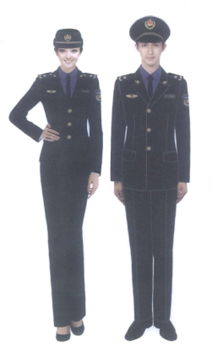  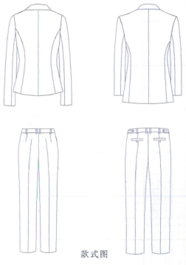
春秋常服 | 套 | ▲1、面料名称：精梳棉涤天丝混纺染色斜纹布；  ▲2、面料颜色：天空蓝色；  ★3、面料纤维含量：经纬 5.9tex×2/5.9tex×2(100s/2×100s/2)棉49% (允许偏差范围±5)涤纶40%(允许偏差范围±5) 莱赛尔（天丝）11%(允许偏差范围±5)；  ★4、PH值：4.0-8.5；  ★5、24种可分解致癌芳香胺染料：禁用；  ★6、甲醛含量：≤75mg/kg；  ★7、耐干摩擦色牢度：≥3级；  ★8、耐水色牢度：变色≥3级，沾色≥3级；  ★9、耐汗渍色牢度：  耐酸：变色≥3级，沾色≥3级；  耐碱：变色≥3级，沾色≥3级；  ★10、单位面积质量：≥120g/㎡；  ★11、异味：无。  ▲12、设计说明：男衬衣为普通衬衣，女衬衣设有刀背分割，收身效果好，下摆均为圆摆。 | 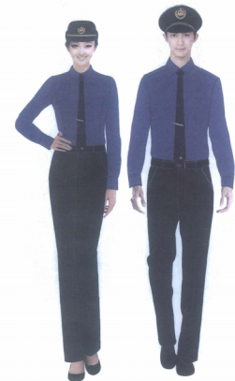  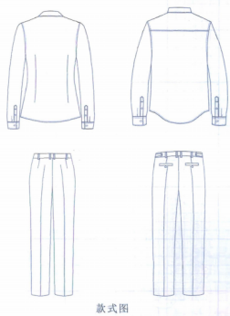
春秋茄克式执勤服 | 套 | ▲1、面料名称：毛涤哔叽；  ▲2、面料颜色：藏青色；  ★3、面料纤维含量：经纬纱 12.5tex×2，羊毛 60%(允许偏差范围±5) 聚酯纤维 40%(允许偏差范围±5)；  ★4、PH值：4.0-8.5；  ★5、24种可分解致癌芳香胺染料：禁用；  ★6、甲醛含量：≤75mg/kg；  ★7、耐干摩擦色牢度：≥3级；  ★8、耐水色牢度：变色≥3级，沾色≥3级；  ★9、耐汗渍色牢度：  耐酸：变色≥3级，沾色≥3级；  耐碱：变色≥3级，沾色≥3级；  ★10、单位面积质量：≥197g/㎡；  ★11、异味：无。  ▲12、设计说明：春秋茄克式执勤服款式简洁，立翻领形式，下口袋内部有拉链，双明线设计仿牛仔风格，男款增加了臂袋。 | 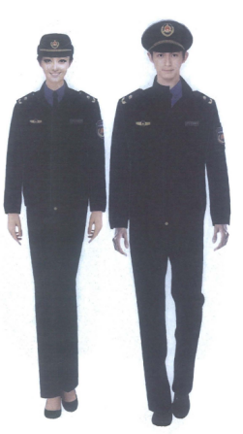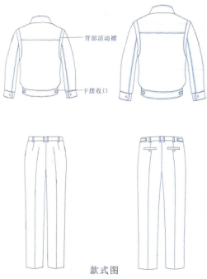
冬茄克式执勤服 | 套 | ▲1、面料名称：毛涤缎背哔叽；  ▲2、面料颜色：藏青色；  ★3、面料纤维含量：经纬纱 12.5tex×2，羊毛 60%(允许偏差范围±5) 聚酯纤维 40%(允许偏差范围±5)；  ★4、PH值：4.0-8.5；  ★5、24种可分解致癌芳香胺染料：禁用；  ★6、甲醛含量：≤75mg/kg；  ★7、耐干摩擦色牢度：≥3级；  ★8、耐水色牢度：变色≥3级，沾色≥3级；  ★9、耐汗渍色牢度：  耐酸：变色≥3级，沾色≥3级；  耐碱：变色≥3级，沾色≥3级；  ★10、单位面积质量：≥233g/㎡；  ★11、异味：无。  ▲12、设计说明：冬茄克式执勤服款式简洁，立翻领形式，下口袋内部有拉链，双明线设计仿牛仔风格，增加可拆卸毛领，男款增加了臂袋。 | 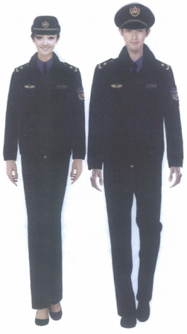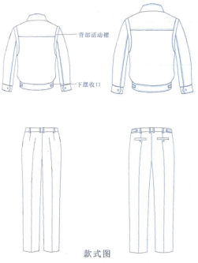
夏装制式衬衣长袖 | 件 | ▲1、面料名称：精梳棉涤混纺染色方平布；  ▲2、面料颜色：天空蓝色；  ★3、面料纤维含量：5.9tex×2/11.8tex  涤60%(允许偏差范围±5) 棉40%(允许偏差范围±5)；  ★4、PH值：4.0-8.5；  ★5、24种可分解致癌芳香胺染料：禁用；  ★6、甲醛含量：≤75mg/kg；  ★7、耐干摩擦色牢度：≥3级；  ★8、耐水色牢度：变色≥3级，沾色≥3级；  ★9、耐汗渍色牢度：  耐酸：变色≥3级，沾色≥3级；  耐碱：变色≥3级，沾色≥3级；  ★10、单位面积质量：≥148g/㎡；  ★11、异味：无；  ▲12、设计说明：长袖制式衬衣款式简洁，前门襟使用藏青色配色，袖口配色与前门襟呼应，肩部加有悬挂对讲机或记录仪的袢。男款袖口无配色，前胸设有带盖口袋。 | 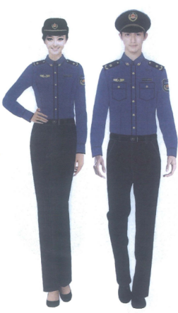  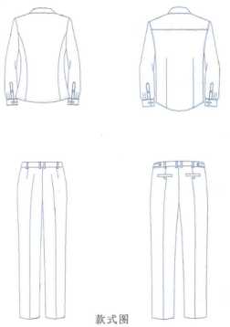
夏装制式衬衣短袖 | 件 | ▲1、面料名称：精梳棉涤混纺染色方平布；  ▲2、面料颜色：天空蓝色；  ★3、面料纤维含量：5.9tex×2/11.8tex  涤60%(允许偏差范围±5) 棉40%(允许偏差范围±5)；  ★4、PH值：4.0-8.5；  ★5、24种可分解致癌芳香胺染料：禁用；  ★6、甲醛含量：≤75mg/kg；  ★7、耐干摩擦色牢度：≥3级；  ★8、耐水色牢度：变色≥3级，沾色≥3级；  ★9、耐汗渍色牢度：  耐酸：变色≥3级，沾色≥3级；  耐碱：变色≥3级，沾色≥3级；  ★10、单位面积质量：≥148g/㎡；  ★11、异味：无；  ▲12、设计说明：上衣在前门襟增加了藏青色配色，下摆为圆摆设计，女款袖口有配色。 | 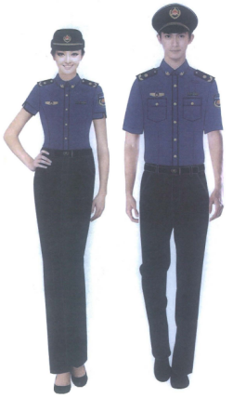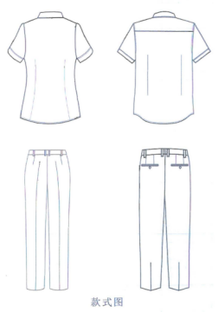
单裤(裙子) | 条 | ▲1、面料名称：防静电仿毛哔叽；  ▲2、颜色：藏青色；  ★3.面料纤维含量：经34s×纬36s 涤65%(允许偏差范围±5) 粘35%(允许偏差范围±5)；  ★4、PH值：4.0-8.5；  ★5、24种可分解致癌芳香胺染料：禁用；  ★6、甲醛含量：≤75mg/kg；  ★7、耐干摩擦色牢度：≥3级；  ★8、耐水色牢度：变色≥3级，沾色≥3级；  ★9、耐汗渍色牢度：  耐酸：变色≥3级，沾色≥3级；  耐碱：变色≥3级，沾色≥3级；  ★10、单位面积质量：≥180g/㎡；  ★11、异味：无。  ▲12、设计说明：下摆为圆摆:裙子设后开衩，方便活动，男下衣为西裤。 | 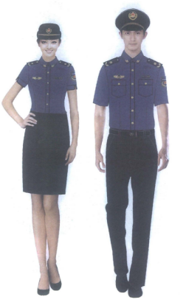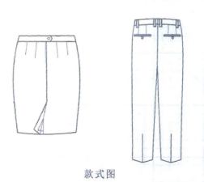
防寒大衣短款 | 件 | ▲1、面料名称：防风透湿涂层布；  ▲2、颜色：藏青色；  ★3、面料纤维含量：聚酯纤维100%(涂层除外)；  ★4、PH值：4.0-8.5；  ★5、24种可分解致癌芳香胺染料：禁用；  ★6、甲醛含量：≤75mg/kg；  ★7、耐干摩擦色牢度：≥3级；  ★8、耐水色牢度：变色≥3级，沾色≥3级；  ★9、耐汗渍色牢度：  耐酸：变色≥3级，沾色≥3级；  耐碱：变色≥3级，沾色≥3级；  ★10、单位面积质量：≥135g/㎡；  ★11、异味：无。  ▲12、设计说明：防寒大衣款式简洁大方，采用可拆卸内胆设计，增加了毛领，起到保暖作用，中部收腰抽绳保暖、防风。袖口可调节保暖。 | 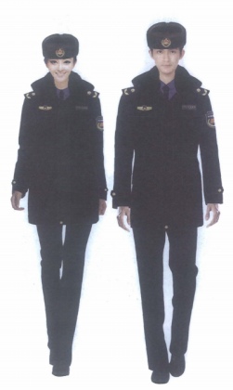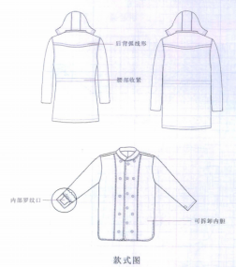
单皮鞋 | 双 | 男款：  ▲1、主材料要求：全粒面小牛皮厚1.2-1.4mm，鞋里材料:头层水染猪皮里厚度0.4-0.6mm。  ▲2、颜色、结构及样式：颜色为黑色，鞋垫:头层水染牛里复合聚醚发泡成型垫，外底:双密度橡胶大底工艺结构:双密度连帮注射  ▲3、设计说明:此款为春秋男单皮鞋，围盖式软领口设计，线条流畅便于搭配制服。鞋面、鞋里均采用天然皮革，透气性好，养脚护脚。大底采用双密度橡胶底，轻便、耐磨、止滑性能好，柔软舒适，减轻长时间穿着的疲劳感。 | 男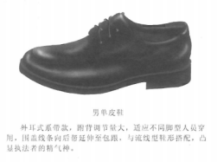
单皮鞋 | 双 | 女款：  ▲1、主材料要求：全粒面小牛皮厚1.0-1.2mm，鞋里材料:头层水染猪皮里厚度0.4-0.6mm。  ▲2、颜色、结构及样式：颜色为黑色，鞋垫:头层水染猪皮里复合高密度乳胶，外底:橡胶，工艺结构:双密度连帮注射。  ▲3、设计说明:此款鞋为春秋女单皮鞋，鞋面材料选用小牛皮，鞋里材料为头层水染猪皮里，养脚护脚，舒适透气。中底前掌加贴天然乳胶海绵，大底采用高耐磨软橡胶，柔软舒适有弹性，穿着稳定性、防滑性好。 | 女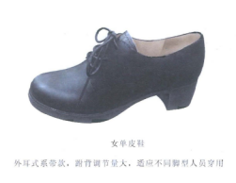
皮凉鞋 | 双 | 男款：  ▲1、主材料要求：全粒面小牛皮，厚度: 1.2～1.4mm。鞋里材料:头层水染猪皮里厚度0.4-0.6mm。  ▲2、颜色、结构及样式：颜色为黑色，鞋垫:头层水染牛里复合聚醚发泡成型垫，外底:双密度橡胶大底，工艺结构:双密度连帮注射。  ▲3、设计说明:此款为冲孔式男皮凉鞋,围盖式软领口设计,线条流畅便于搭配制服。鞋面、鞋里采用天然皮革冲孔设计，增加透气性。大底采用双密度橡胶底，轻便、耐、山滑性能好，柔软舒适，减轻长时间穿着的疲劳感。 | 男款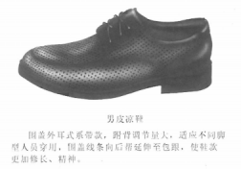
皮凉鞋 | 双 | 女款:  ▲1、主材料要求：全粒面小牛皮 厚度1.0-1.2mm鞋里材料:头层水染猪皮里厚度0.4-0.6mm  ▲2、颜色、结构及样式：颜色为黑色，鞋垫:头层水染猪皮里复合高密度乳胶，外底:橡胶成型底，工艺结构:双密度连帮注射。  ▲3、设计说明:此款为浅口女皮凉鞋，简洁大方。鞋面增加袢带,增添舒适性，更适合长时间站立和行走。鞋面材料选用小牛皮，鞋里材料为头层水染猪皮里，养脚护脚，舒适透气。中底加贴天然乳胶海绵，大底为高耐磨软橡胶，增加柔软舒适度。 | 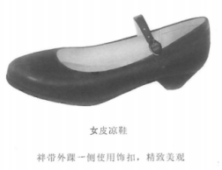女款
棉皮鞋（棉皮靴） | 双 | 男款：  ▲1、主材料要求：全粒面小牛皮，厚度: 1.2～1.4mm。  ▲2、颜色、结构及样式：颜色为黑色，鞋里材料:平剪绒里/保暖絮片(絮片3-4mm)、鞋垫:平剪绒里复合聚醚发泡成型垫(羊毛鞋垫)、外底:双密度橡胶大底、工艺结构:双密度连帮注射。  ▲3、设计说明:  此款为冬款男棉皮靴。鞋面使用牛皮材质，养脚护脚。鞋里使用平剪绒里，大底采用双密度橡胶大底，性能稳定、柔软舒适、耐磨防滑，减轻长时间穿着的疲劳感。 | 男款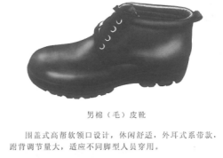
棉皮鞋（棉皮靴） | 双 | 女款：  ▲1、主材料要求：全粒面小牛皮，厚度: 1.2～1.4 mm。  ▲2、颜色、结构及样式：颜色为黑色，鞋里材料:平剪绒里/保暖絮片(絮片3-4mm)、鞋垫:平剪绒里复合聚醚发泡成型垫(羊毛鞋垫)、外底:橡胶+ABS 鞋跟、工艺结构:双密度连帮注射。  ▲3、设计说明:此款为冬款女棉皮靴。鞋面使用牛皮材质，养脚护脚。鞋里使用平剪绒里，大底采用双密度橡胶大底，性能稳定、柔软舒适、耐磨防滑，减轻长时间穿着的疲劳感。 | 女款  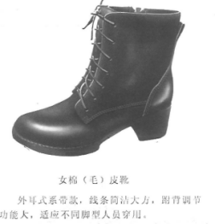
大檐帽、卷檐帽 | 顶 | ▲1、主材料要求：毛涤哔叽，  ▲2、颜色：藏青色；  ▲3、面料纤维含量：经纬纱 12.5tex×2，羊毛 70% 聚酯纤维 30% （其中30%聚酯纤维部分可根据需求不同按比例配比弹力纤维，可根据气候区域不同配比导电纤维）；  ▲4、单位面积质量 197 g/m²。 | 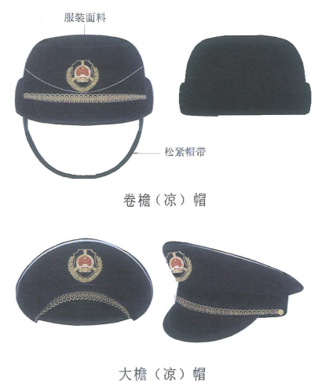
大檐凉帽（女卷檐凉帽） |  | 男款：▲1、主材料要求：涤纶网纱，160g/m。  女款：▲1、主材料要求：涤纶牵伸丝网眼布，300D/98f×150D/38f 质量：570g/㎡网眼结构：三空一。  ▲设计说明：凉帽帽顶为网眼布，帽墙装饰采用中国结变形后的刺绣装饰，给人一种亲和力，黑色帽墙与黑色帽，帽徽又给人一种威严感。
帽徽 | 件 | ▲1、主材料要求：锌铝合金，模具压铸，表面涂漆，镀金。规格:57mm*55mm。  ▲2、结构要求：帽徽由徽体、螺钉和螺母三部分组成，螺钉和徽体之间采用铆合固定。徽体为镂空结构，在徽体背面下方边沿，铸有一防转钉。  ▲3、图案要求：帽徽正面图案由中华人民共和国国徽、盾牌、橄榄枝、人字形飘带及牡丹花组成。 | 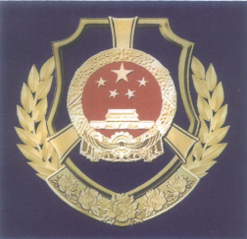
肩章、套式肩章 | 件 | ▲1、主材料要求：低弹涤纶丝提花织物、镀锌铝合金模具压铸，表面镀金工艺；  规格:140mm*50mm(套式肩章:95mm*50mm)  肩徽24mm*24mm，肩杠一级17mm*46mm、二级12mm*46mm、三级8mm*46mm。  ▲2、结构要求：软肩章为弧形肩章，软肩章结构低弹涤纶丝提花织物、树脂粘合衬、热熔胶片、塑料衬板、热熔胶片、树脂衬、底布、袢带构成。套式肩章结构由低弹涤纶丝提花织物、机织热熔粘合衬布、热熔胶片、树脂衬构成。硬肩章结构由低弹涤纶丝提花织物、树脂粘合衬、热熔胶片、塑料衬板、热熔胶片、树脂衬、底布、袢带、金属标识件构成。 | 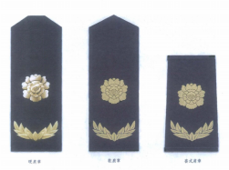
领花、胸徽、胸号 | 件 | 一、领花  ▲1、主材料要求：锌铝合金模具压铸，表面镀金  ▲2、结构要求：规格:20mm*26mm，由牡丹花和橄榄枝组成。  二、硬胸徽、硬胸号  ▲1、主材料要求：锌铝合金,模具压铸,表面镀金涂漆。  ▲2、结构要求：规格:硬胸微 27mm*70mm,硬胸号 25mm*70mm。硬胸徽由徽体、螺钉和螺母三部分组成，螺钉和徽体之间采用铆合固定。  三、软胸徽、软胸号  ▲1、主材料要求：低弹涤纶丝提花织物  ▲2、结构要求：规格:软胸微 30mm*72mm，软胸号28mm*75mm。软胸徽正面图案由长城、盾牌、牡丹花、牡丹叶、橄榄枝组成。软胸号为三层复合结构。面层为涤纶低弹丝电脑织绣片，底层为锦丝搭扣带（勾面），两层之间通过热熔胶片粘合，然后包边缝合。 | 领花  胸徽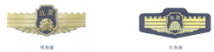  胸号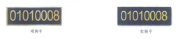
臂章 | 件 | ▲1、主材料要求：低弹涤纶丝提花织物，规格:100mm*82mm  ▲2、结构要求：臂章为三层复合结构，面层为涤纶低弹丝电脑提花织片，中层为热塑性TPE复合材料衬板，底层为缝制有涤纶线带和锦丝搭扣带的涤棉斜纹底布。三层之间通过热熔胶片粘合，然后用涤纶弹力丝包边线缝合。 | 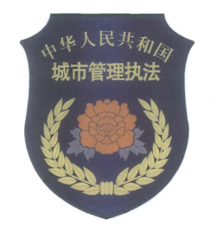
领带、领带卡 | 件 | - 领带  ▲1、主材料要求：提花织锦缎面，标志刺绣  ▲2、结构要求：领带为定型形式（一拉得式），拉链头可自锁，并配有保险扣。  二、领带卡  ▲1、主材料要求：铜制，模具压铸，表面镀金。  ▲2、结构要求：规格:9mm*55mm，领带卡由骨架、手柄、压柄、压簧、支架、销轴等组装构成。 | 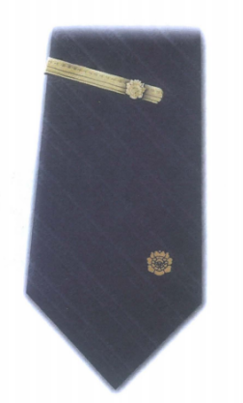
腰带 | 件 | ▲1、主材料要求：锌铝合金，模具压铸，表面镀金，涂漆。  ▲2、结构要求：腰带头50mm*40mm,腰带由锌铝合金压铸钎子和双层贴膜皮革缝线带体构成。通过钎子上磁性调节压舌调节腰带的活动范围。 | 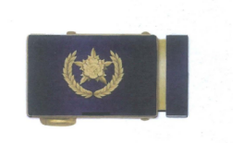
标志扣 | 枚 | ▲1、主材料要求：锌铝合金，模具压铸，表面镀金。  ▲2、结构要求：直径分别为22mm、15mm、13mm | 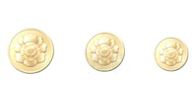
2、城市管理协管人员制式制服技术要求
春秋常服（含衬衣） | 套 | ▲1、面料名称：毛涤哔叽；  ▲2、颜色：藏青色；  ★3、面料纤维含量：经纬纱 12.5tex×2，羊毛70%(允许偏差范围±5) 聚酯纤维30%(允许偏差范围±5)；  ★4、PH值：4.0-8.5；  ★5、24种可分解致癌芳香胺染料：禁用；  ★6、甲醛含量：≤75mg/kg；  ★7、耐干摩擦色牢度：≥3级；  ★8、耐水色牢度：变色≥3级，沾色≥3级；  ★9、耐汗渍色牢度：  耐酸：变色≥3级，沾色≥3级；  耐碱：变色≥3级，沾色≥3级；  ★10、单位面积质量：≥197g/㎡；  ★11、异味：无。 | 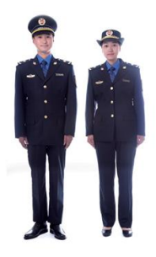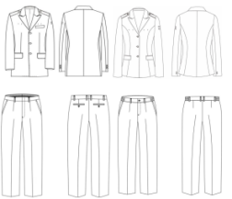
 |  | ▲1、面料名称：精梳棉涤天丝混纺染色斜纹布；  ▲2、面料颜色：天空蓝色；  ★3、面料纤维含量：经纬 5.9tex×2/5.9tex×2(100s/2×100s/2)棉49% (允许偏差范围±5)涤纶40%(允许偏差范围±5) 莱赛尔（天丝）11%(允许偏差范围±5)；  ★4、PH值：4.0-8.5；  ★5、24种可分解致癌芳香胺染料：禁用；  ★6、甲醛含量：≤75mg/kg；  ★7、耐干摩擦色牢度：≥3级；  ★8、耐水色牢度：变色≥3级，沾色≥3级；  ★9、耐汗渍色牢度：  耐酸：变色≥3级，沾色≥3级；  耐碱：变色≥3级，沾色≥3级；  ★10、单位面积质量：≥120g/㎡；  ★11、异味：无。  ▲12、设计说明：男衬衣为普通衬衣，女衬衣设有刀背分割，收身效果好。 | 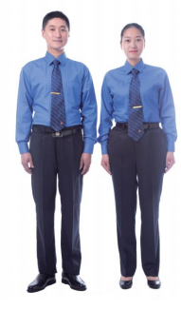男款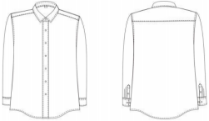  女款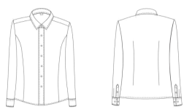
春秋茄克式执勤服 | 套 | ▲1、面料名称：毛涤哔叽；  ▲2、面料颜色：藏青色；  ★3、面料纤维含量：经纬纱 12.5tex×2，羊毛 60%(允许偏差范围±5) 聚酯纤维 40%(允许偏差范围±5)；  ★4、PH值：4.0-8.5；  ★5、24种可分解致癌芳香胺染料：禁用；  ★6、甲醛含量：≤75mg/kg；  ★7、耐干摩擦色牢度：≥3级；  ★8、耐水色牢度：变色≥3级，沾色≥3级；  ★9、耐汗渍色牢度：  耐酸：变色≥3级，沾色≥3级；  耐碱：变色≥3级，沾色≥3级；  ★10、单位面积质量：≥197g/㎡；  ★11、异味：无。  ▲12、设计说明：春秋茄克式执勤服款式简洁，男款增加了臂袋。 | 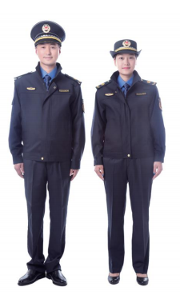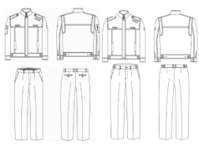
冬茄克式执勤服 | 套 | ▲1、面料名称：毛涤缎背哔叽；  ▲2、面料颜色：藏青色；  ★3、面料纤维含量：经纬纱 12.5tex×2，羊毛 60%(允许偏差范围±5) 聚酯纤维 40%(允许偏差范围±5)；  ★4、PH值：4.0-8.5；  ★5、24种可分解致癌芳香胺染料：禁用；  ★6、甲醛含量：≤75mg/kg；  ★7、耐干摩擦色牢度：≥3级；  ★8、耐水色牢度：变色≥3级，沾色≥3级；  ★9、耐汗渍色牢度：  耐酸：变色≥3级，沾色≥3级；  耐碱：变色≥3级，沾色≥3级；  ★10、单位面积质量：≥233g/㎡；  ★11、异味：无。  ▲12、设计说明：冬茄克式执勤服款式简洁，立翻领形式，下口袋内部有拉链，双明线设计仿牛仔风格，增加可拆卸毛领，男款增加了臂袋。 | 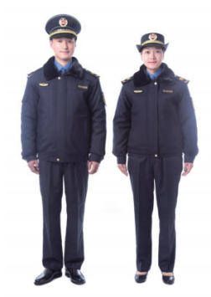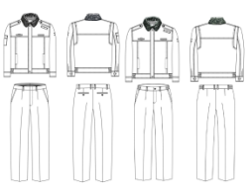内胆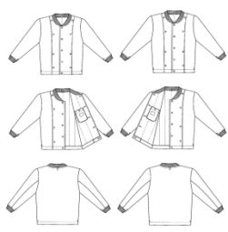
夏装制式衬衣长袖 | 件 | ▲1、面料名称：精梳棉涤混纺染色方平布；  ▲2、面料颜色：天空蓝色；  ★3、面料纤维含量：5.9tex×2/11.8tex  涤60%(允许偏差范围±5) 棉40%(允许偏差范围±5)；  ★4、PH值：4.0-8.5；  ★5、24种可分解致癌芳香胺染料：禁用；  ★6、甲醛含量：≤75mg/kg；  ★7、耐干摩擦色牢度：≥3级；  ★8、耐水色牢度：变色≥3级，沾色≥3级；  ★9、耐汗渍色牢度：  耐酸：变色≥3级，沾色≥3级；  耐碱：变色≥3级，沾色≥3级；  ★10、单位面积质量：≥148g/㎡；  ★11、异味：无；  ▲12、设计说明：长袖制式衬衣款式简洁，前门襟使用藏青色配色，袖口配色与前门襟呼应，肩部加有悬挂对讲机或记录仪的袢。男款袖口无配色，前胸设有带盖口袋。 | 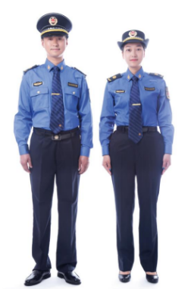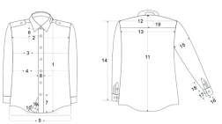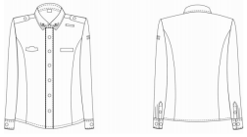
夏装制式衬衣短袖 | 件 | ▲1、面料名称：精梳棉涤混纺染色方平布；  ▲2、面料颜色：天空蓝色；  ★3、面料纤维含量：5.9tex×2/11.8tex  涤60%(允许偏差范围±5) 棉40%(允许偏差范围±5)；  ★4、PH值：4.0-8.5；  ★5、24种可分解致癌芳香胺染料：禁用；  ★6、甲醛含量：≤75mg/kg；  ★7、耐干摩擦色牢度：≥3级；  ★8、耐水色牢度：变色≥3级，沾色≥3级；  ★9、耐汗渍色牢度：  耐酸：变色≥3级，沾色≥3级；  耐碱：变色≥3级，沾色≥3级；  ★10、单位面积质量：≥148g/㎡；  ★11、异味：无。 | 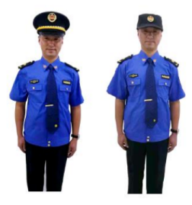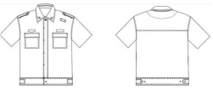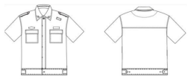
单裤 | 条 | ▲1、面料名称：防静电仿毛哔叽；  ▲2、颜色：藏青色；  ★3.面料纤维含量：经34s×纬36s 涤65%(允许偏差范围±5) 粘35%(允许偏差范围±5)；  ★4、PH值：4.0-8.5；  ★5、24种可分解致癌芳香胺染料：禁用；  ★6、甲醛含量：≤75mg/kg；  ★7、耐干摩擦色牢度：≥3级；  ★8、耐水色牢度：变色≥3级，沾色≥3级；  ★9、耐汗渍色牢度：  耐酸：变色≥3级，沾色≥3级；  耐碱：变色≥3级，沾色≥3级；  ★10、单位面积质量：≥180g/㎡；  ★11、异味：无。 | 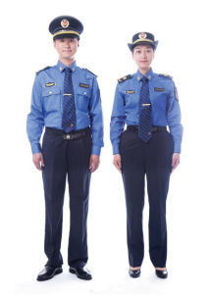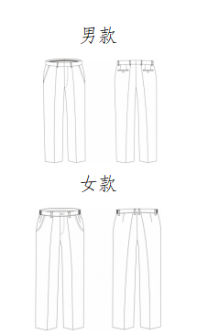
防寒大衣 | 件 | ▲1、面料名称：防风透湿涂层布；  ▲2、颜色：藏青色；  ★3、面料纤维含量：涤纶半消光低弹丝经纱83dtex/72f×纬纱 177 dtex/144f ；  ★4、PH值：4.0-8.5；  ★5、24种可分解致癌芳香胺染料：禁用；  ★6、甲醛含量：≤75mg/kg；  ★7、耐干摩擦色牢度：≥3级；  ★8、耐水色牢度：变色≥3级，沾色≥3级；  ★9、耐汗渍色牢度：  耐酸：变色≥3级，沾色≥3级；  耐碱：变色≥3级，沾色≥3级；  ★10、单位面积质量：≥135g/㎡；  ★11、异味：无。  ▲12、设计说明：防寒大衣款式简洁大方，采用可拆卸内胆设计，增加了毛领，起到保暖作用，中部收腰抽绳保暖、防风。袖口可调节保暖。 | 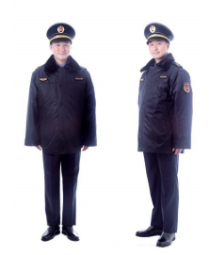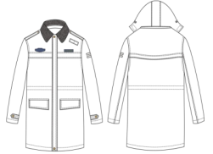
大檐帽、卷檐帽 | 顶 | ▲1、主材料要求：毛涤哔叽，  ▲2、颜色：藏青色；  3、面料纤维含量：经纬纱 12.5tex×2，羊毛 70% 聚酯纤维 30% （其中30%聚酯纤维部分可根据需求不同按比例配比弹力纤维，可根据气候区域不同配比导电纤维）；  4、单位面积质量 197 g/m²。 | 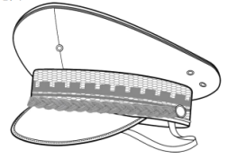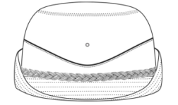
单皮鞋 | 双 | 男款：  ▲1、主材料要求：铬鞣黑色全粒面小牛皮厚1.2-1.4mm，鞋里材料:头层水染猪皮里厚度0.4-0.6mm。  ▲2、颜色、结构及样式：颜色为黑色，鞋垫:头层水染牛里复合聚醚发泡成型垫，内底：为汉麻成型内底，大底:天然橡胶含量不低于45%，工艺结构:双密度连帮注射；  ▲3、设计说明:此款为春秋男单皮鞋，围盖式软领口设计，线条流畅便于搭配制服。鞋面、鞋里均采用天然皮革，透气性好，养脚护脚。大底采用双密度橡胶底，轻便、耐磨、止滑性能好，柔软舒适，减轻长时间穿着的疲劳感。 | 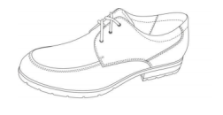
单皮鞋 | 双 | 女款：  ▲1、主材料要求：铬鞣黑色全粒面小牛皮厚1.0-1.2mm，鞋里材料:头层水染猪皮里厚度0.4-0.6mm。  ▲2、颜色、结构及样式：颜色为黑色，鞋垫:3mm头层水染猪皮里复合高密度乳胶内底：为汉麻成型内底，外底:天然橡胶含量不低于45%，工艺结构:双密度连帮注射。  ▲3、设计说明:此款鞋为春秋女单皮鞋，鞋面材料选用小牛皮，鞋里材料为头层水染猪皮里，养脚护脚，舒适透气。中底前掌加贴天然乳胶海绵，大底采用高耐磨软橡胶，柔软舒适有弹性，穿着稳定性、防滑性好。 | 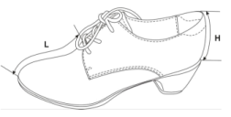
棉皮鞋 | 双 | 男款：  ▲1、主材料要求：铬鞣黑色全粒面小牛皮，厚度: 1.2～1.4mm。  ▲2、颜色、结构及样式：颜色为黑色，鞋里材料:平剪绒里/保暖絮片(絮片3-4mm)、鞋垫:平剪绒里复合聚醚发泡成型垫(羊毛鞋垫)、外底:双密度橡胶大底、工艺结构:双密度连帮注射。  ▲3、设计说明:  此款为冬款男棉皮靴。鞋面使用牛皮材质，养脚护脚。鞋里鞋里使用平剪绒里，大底采用双密度橡胶大底，性能稳定、柔软舒适、耐磨防滑，减轻长时间穿着的疲劳感。 | 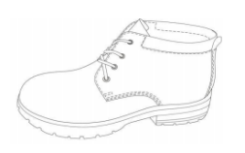
棉皮鞋 | 双 | 女款：  ▲1、主材料要求：铬鞣黑色全粒面小牛皮，厚度: 1.2～1.4 mm。  ▲2、颜色、结构及样式：颜色为黑色，鞋里材料:平剪绒里/保暖絮片(絮片3-4mm)、鞋垫:平剪绒里复合聚醚发泡成型垫(羊毛鞋垫)、外底:橡胶+ABS 鞋跟、工艺结构:双密度连帮注射。  ▲3、设计说明:此款为冬款女棉皮靴。鞋面使用牛皮材质，养脚护脚。鞋里鞋里使用平剪绒里，大底采用双密度橡胶大底，性能稳定、柔软舒适、耐磨防滑，减轻长时间穿着的疲劳感。 | 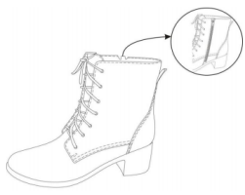
帽徽 | 个 | ▲1、主材料要求：锌合金，模具压铸，表面涂漆。  ▲2、结构要求：帽徽由徽体、螺钉和螺母三部分组成，螺钉和徽体之间采用铆合固定。徽体为镂空结构，在徽体背面下方边沿，铸有一防转钉。  ▲3、图案要求：帽徽正面图案由中华人民共和国国徽、盾牌、橄榄枝、人字形飘带及牡丹花组成。 | 
领花、胸徽、胸号 | 付 | 一、领花  ▲1、主材料要求：锌合金，模具压铸  ▲2、结构要求：规格:20mm*26mm，由牡丹花和橄榄枝组成。  二、硬胸徽、硬胸号  ▲1、主材料要求：锌合金,模具压铸  ▲2、结构要求：规格:硬胸微 27mm*70mm,硬胸号 25mm*70mm。硬胸徽由徽体、螺钉和螺母三部分组成，螺钉和徽体之间采用铆合固定。正面图案由麦穗、城市管理、JS、协管组成。胸号正面图案由2位字母+6位电铸超薄数字组成，其中第一、二位字母由直辖市名字前两个字的第一个字母大写；后六位编号规则由各城市管理主 管部门规定。  三、软胸徽、软胸号  ▲1、主材料要求：涤纶低弹丝电脑织绣片  ▲2、结构要求：规格:软胸微 30mm*72mm，软胸号28mm*75mm。胸徽正面图案由麦穗、城市管理、JS、协管组成。软胸号、软胸号为三层复合结构。面层为涤纶低弹丝电脑织绣片，底层为锦丝搭扣带（勾面），两层之间通过热熔胶片粘合，然后包边缝合。 | 领花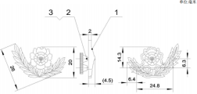胸徽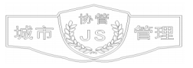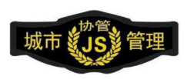  胸号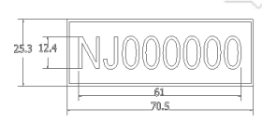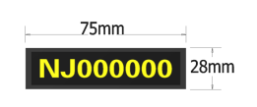
领带 | 条 | ▲1、主材料要求：八面缎经纱23.3dtex×2桑蚕丝，纬纱120dtex有光派力丝；  ▲2、领带面料颜色为深蓝色，刺绣图案颜色为金黄色，领带里布颜色为深蓝色， 领带衬布颜色为米黄色。 领带拉链的颜色为深蓝色。领带骨架、铆钉、保险扣颜色均为黑色，垫片颜色为透明略带白色。 领带缝纫线颜色与面料的色差不低于 GB/T 250 规定的 4 级。领带标志底色为黑色，字迹为白色。 | 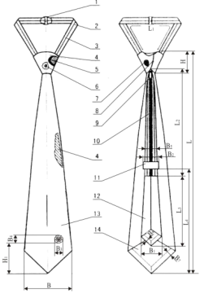
领带卡 | 枚 | ▲1、主材料要求：黄铜板  ▲2、结构要求：规格:9mm*55mm，领带卡由骨架、手柄、压柄、压簧、支架、销轴等组装构成，领带卡正面图案由长城和牡丹花组成。领带卡的颜色为 24K 亚光金黄色。 | 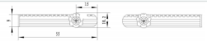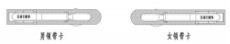
臂章 | 付 | ▲1、主材料要求：涤纶低弹丝电脑提花织片  ，规格:100mm*82mm。  ▲2、结构要求：臂章为三层复合结构，面层为涤纶低弹丝电脑提花织片，底层为搭扣带 （勾面）。两层之间通过热熔胶片粘合，然后用涤纶弹力丝包边线缝合 | 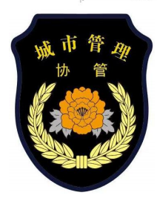
腰带 | 条 | ▲1、主材料要求：腰带由锌合金压铸钎子和双层贴膜皮革缝线带体构成；  ▲2、结构要求：腰带头50mm*40mm。通过钎子上磁性调节压舌调节腰带的活动范围。钎子正面图案为牡丹花和橄榄枝。钎子整体及正面图案为镀24K金黄色，其中衬底涂漆为黑色，衬底树脂为透明，聚甲基丙烯酸甲酯为透明，聚甲基丙烯酸甲酯上表面涂黑色漆，带体为黑色。 | 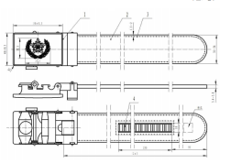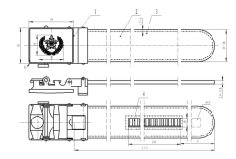
标志扣 | / | ▲1、主材料要求：锌合金，模具压铸，  ▲2、结构要求：直径分别为22mm、15mm、13mm。金属扣为亚光 24K 金黄色。纽扣 I 类钮扣为藏蓝色；Ⅱ类钮扣为珠光浅蓝色。帽钉和四件扣均为金黄色。金属扣为锌合金压铸一体成型；钮扣为不饱和聚酯扣；帽钉为扣面、扣垫、扣柄和螺母组合件；四件扣为扣面、簧面、底板和高脚的组合装配扣。金属扣正面图案为牡丹花。 | 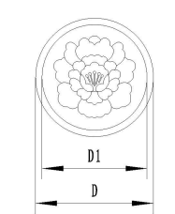
3、应急管理制式制服
名称 | 单位 | 设计及技术参数要求 | 参考款式图
常服（含上衣、裤子、配套衬衫） | 套 | ▲1、面料名称：毛涤哔叽；  ▲2、颜色：藏青色、晴空蓝；  ★3、面料纤维含量：经纬纱 12.5tex×2，羊毛70%(允许偏差范围±5) 聚酯纤维30%(允许偏差范围±5)；  ★4、PH值：4.0-8.5；  ★5、24种可分解致癌芳香胺染料：禁用；  ★6、甲醛含量：≤75mg/kg；  ★7、耐干摩擦色牢度：≥3级；  ★8、耐水色牢度：变色≥3级，沾色≥3级；  ★9、耐汗渍色牢度：  耐酸：变色≥3级，沾色≥3级；  耐碱：变色≥3级，沾色≥3级；  ★10、单位面积质量：≥197g/㎡；  ★11、异味：无。  ▲12、设计说明：上衣采用经典的平驳领造型，搭配修身无褶西裤，整体版型呈现出执法人员稳重干练的着装形象。无胸贴袋，右胸搭配胸微，左胸搭配胸号。 | 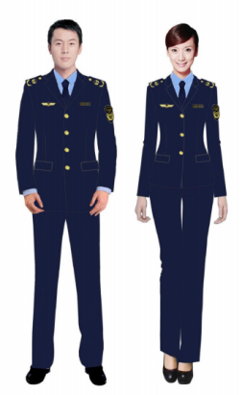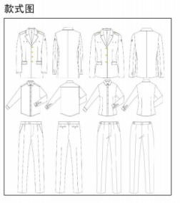
春秋、冬执勤服（含上衣、裤子） | 套 | ▲1、面料名称：毛涤哔叽；  ▲2、面料颜色：藏青色；  ★3、面料纤维含量：经纬纱 12.5tex×2，羊毛 60%(允许偏差范围±5) 聚酯纤维 40%(允许偏差范围±5)；  ★4、PH值：4.0-8.5；  ★5、24种可分解致癌芳香胺染料：禁用；  ★6、甲醛含量：≤75mg/kg；  ★7、耐干摩擦色牢度：≥3级；  ★8、耐水色牢度：变色≥3级，沾色≥3级；  ★9、耐汗渍色牢度：  耐酸：变色≥3级，沾色≥3级；  耐碱：变色≥3级，沾色≥3级；  ★10、单位面积质量：≥197g/㎡；  ★11、异味：无。  ▲12、设计说明：上衣采用翻领夹克设计，版型端庄大气，穿着舒适。配多功能裤，腰部增加松紧带，脚口可调节。执勤服冬季款，增加可拆卸内胆，保暖舒适。上衣门襟采用了四件扣固定。前胸配正统方角口袋，口袋上设计风琴褶美观大方，方便实用。 | 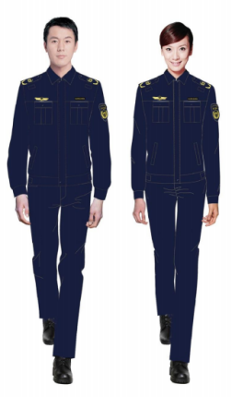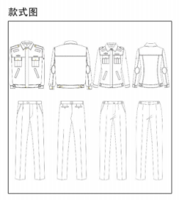
夏装制式衬衣长袖（男单裤、女单裤） | 件 | ▲1、面料名称：精梳棉涤混纺染色方平布；  ▲2、面料颜色：晴空蓝；  ★3、面料纤维含量：5.9tex×2/11.8tex  涤60%(允许偏差范围±5) 棉40%(允许偏差范围±5)；  ★4、PH值：4.0-8.5；  ★5、24种可分解致癌芳香胺染料：禁用；  ★6、甲醛含量：≤75mg/kg；  ★7、耐干摩擦色牢度：≥3级；  ★8、耐水色牢度：变色≥3级，沾色≥3级；  ★9、耐汗渍色牢度：  耐酸：变色≥3级，沾色≥3级；  耐碱：变色≥3级，沾色≥3级；  ★10、单位面积质量：≥148g/㎡；  ★11、异味：无；  ▲12、设计说明：长袖衬衣采用简洁的方领。男款配修身西裤，简练利落。女款配舒适的弧形腰修身裤，立体的裁剪设计广泛适用于各种体型。男士衬衣左胸配尖底贴袋。女士衬衣无胸袋。 | 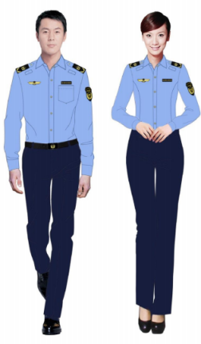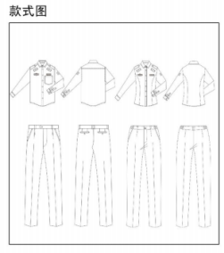
夏装制式衬衣短袖（单裤、裙子） | 件 | ▲1、面料名称：精梳棉涤混纺染色方平布；  ▲2、面料颜色：晴空蓝；  ★3、面料纤维含量：5.9tex×2/11.8tex  涤60%(允许偏差范围±5) 棉40%(允许偏差范围±5)；  ★4、PH值：4.0-8.5；  ★5、24种可分解致癌芳香胺染料：禁用；  ★6、甲醛含量：≤75mg/kg；  ★7、耐干摩擦色牢度：≥3级；  ★8、耐水色牢度：变色≥3级，沾色≥3级；  ★9、耐汗渍色牢度：  耐酸：变色≥3级，沾色≥3级；  耐碱：变色≥3级，沾色≥3级；  ★10、单位面积质量：≥148g/㎡；  ★11、异味：无；  ▲12、设计说明：衬衣采用简洁的方领，利落的贴边下摆。男款配修身西裤，简练利落。女款配舒适的弧形腰修身裤，立体的裁剪设计广泛适用于各种体型。男士衬衣左胸配尖底贴袋。女士衬衣无胸袋。 | 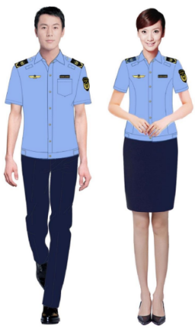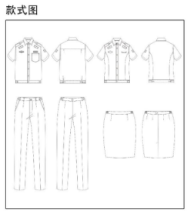
防寒服（短款） | 件 | ▲1、面料名称：防风透湿涂层布；  ▲2、颜色：藏青色；  ★3、面料纤维含量：聚酯纤维100%(涂层除外)；  ★4、PH值：4.0-8.5；  ★5、24种可分解致癌芳香胺染料：禁用；  ★6、甲醛含量：≤75mg/kg；  ★7、耐干摩擦色牢度：≥3级；  ★8、耐水色牢度：变色≥3级，沾色≥3级；  ★9、耐汗渍色牢度：  耐酸：变色≥3级，沾色≥3级；  耐碱：变色≥3级，沾色≥3级；  ★10、单位面积质量：≥135g/㎡；  ★11、异味：无。  ▲12、设计说明：采用简洁大方的款式和防风保暖的立领设计，添加可拆卸帽子、毛领、内胆，增强了服装的舒适性、保暖性。立领造型防寒服，添加可脱卸毛领，防风御寒，轻便舒适。袖口采用了金色线刺绣”行政执法“四个字，增加着装人员的身份辨识度。 | 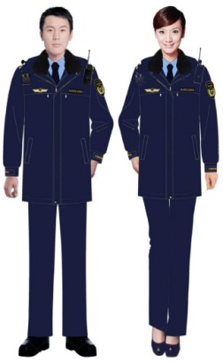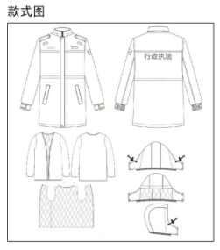
单皮鞋 | 双 | ▲1、主材料要求：全粒面小牛皮厚1.2-1.4mm，鞋里材料:头层水染猪皮里厚度0.4-0.6mm。  ▲2、颜色、结构及样式：颜色为黑色，工艺结构:双密度连帮注射，男款鞋垫:头层水染牛里复合聚醚发泡成型垫，女款鞋垫头层水染猪皮里复合高密度乳胶，外底:双密度橡胶大底。  ▲3、设计说明:采用素头系带式设计，跗背调节量大，适合不同脚型人员穿着。鞋帮材料抑菌透气，柔软舒适。鞋底具有缓冲减震耐磨防滑功能。采用领口软包式设计、保护脚踝，柔软、舒适。 | 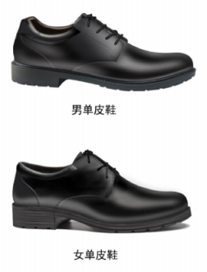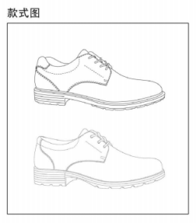
皮凉鞋 | 双 | ▲1、主材料要求：全粒面小牛皮厚1.2-1.4mm，鞋里材料:头层水染猪皮里厚度0.4-0.6mm。  ▲2、颜色、结构及样式：颜色为黑色，工艺结构:双密度连帮注射，男款鞋垫:头层水染牛里复合聚醚发泡成型垫，女款鞋垫头层水染猪皮里复合高密度乳胶，外底:双密度橡胶大底。  ▲3、设计说明:男皮凉鞋:采用了围盖式系带设计，线条流畅，便于穿脱，搭配制式服装美观大方。鞋底采用了双密度注射工艺，轻便舒适，防滑耐磨。鞋面采用皮革冲孔设计，透气性好，养脚护脚。领口软包式的设计，保护脚踝，不磨脚。  女皮凉鞋:采用浅口小圆头植形设计，增加适脚率，提升舒适性。底片加厚，长时间穿着不累脚。鞋底采用双密度注射工艺，轻便舒适，防滑耐磨。后包跟采用了领口设计，柔软，舒适，防止磨脚。鞋口采用弹性织带包边设计，简洁大方不磨脚。中低后跟的设计，穿着舒适不累脚。 | 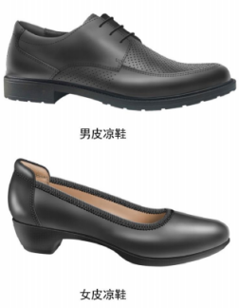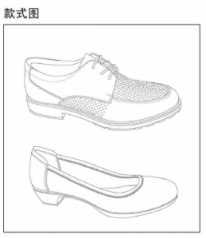
棉皮鞋 | 双 | ▲1、主材料要求：全粒面小牛皮厚1.2-1.4mm，鞋里材料:头层水染猪皮里厚度0.4-0.6mm。  ▲2、颜色、结构及样式：颜色为黑色，工艺结构:双密度连帮注射，男款鞋垫:头层水染牛里复合聚醚发泡成型垫，女款鞋垫头层水染猪皮里复合高密度乳胶，外底:双密度橡胶大底。  ▲3、设计说明:采用了系带式设计，跗背调节量大，适合不同脚型人员穿着。鞋帮材料保暖舒适，养脚护脚。鞋底具有缓冲减震、耐磨防滑功能。保暖材料:棉皮鞋为絮片。男士领口采用包式设计，保护脚踝部位，不磨脚。女士后跟领口采用直领口设计，简洁大方、内置海绵，柔软舒适。 | 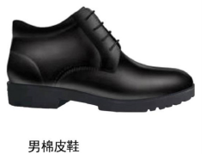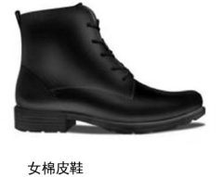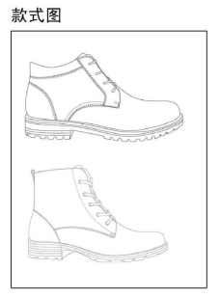
帽徽 |  | ▲1、主材料要求：以锌合金经压铸成型，电镀涂漆等工艺制造。  ▲2、结构要求：帽徽由微体、螺钉、螺母三部分组成，螺钉和徽体之间采用铆合固定。微体为镂空结构，在微体背面下方边沿，铸有一防转钉。帽徽是由国徽、长城、盾牌、松枝以及“行政执法”字样组成，整体彰显执法权威性。 | 
臂章 |  | ▲1、主材料要求：低弹涤纶丝提花织物  ▲2、结构要求：臂章为三层复合结构，面层为涤纶低弹丝电脑提花织片，中层为热塑性TPE复合材料衬板，底层为缝制有涤纶线带和锦丝搭扣带的涤棉斜纹底布。三层之间通过热熔胶片粘合，然后用涤纶弹力丝包边线缝合。  ▲3、图案要求警章盾牌内图案由五角星、齿轮、紧握的手、英文字母“EM”组成，象征应急管理，整体表达坚持安全发展、维护人民群众生命财产安全和社会稳定的理念 | 
硬肩章、软肩章、套式肩章 |  | ▲1、主材料要求：低弹涤纶丝提花织物、以锌合金经压铸成型，电镀涂漆等工艺制造。  ▲2、结构要求：软肩章为弧形肩章，软肩章结构低弹涤纶丝提花织物、树脂粘合衬、热熔胶片、塑料衬板、热熔胶片、树脂衬、底布、袢带构成。套式肩章结构由低弹涤纶丝提花织物、机织热熔粘合衬布、热熔胶片、树脂衬构成。硬肩章结构由低弹涤纶丝提花织物、树脂粘合衬、热熔胶片、塑料衬板、热熔胶片、树脂衬、底布、袢带、金属标识件构成。 | 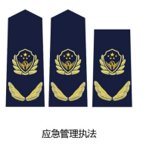
硬、软胸徽、硬、软胸号 |  | - 硬胸徽、硬胸号  ▲1、主材料要求：锌合金经压铸成型后经电镀、涂漆、罩树脂等工艺制作而成。  ▲2、结构要求由主体、螺钉和螺母三部分组成，螺钉和徽体之间采用铆合固定。  二、软胸徽、软胸号  ▲1、主材料要求：低弹涤纶丝提花织物  ▲2、结构要求：以涤纶低弹丝提花图案丝织布为版面，经贴衬、熨烫、缝纫等工艺制作而成。胸号号码共11位，第1、2位代表省，3、4位代表市，5、6位代表县，7、8位代表执法部门，9、10、11位代表执法部门人员编号。 | 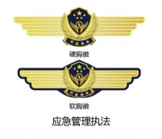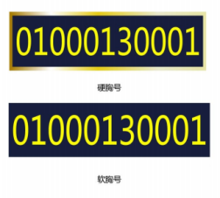
领带 | 条 | ▲1、主材料要求：提花织锦缎面  ▲2、结构要求：领带为定型形式（一拉得式），拉链头可自锁，并配有保险扣。 | 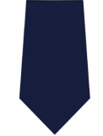
腰带扣 |  | ▲1、主材料要求：以锌合金经压铸成型，电镀涂漆等工艺制造。  ▲2、结构要求：腰带头50mm*40mm,腰带由锌合金压铸钎子和双层贴膜皮革缝线带体构成。通过钎子上磁性调节压舌调节腰带的活动范围。 | 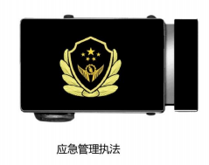
标志扣 |  | ▲1、主材料要求：以锌合金经压铸一体成型  ▲2、设计要求：标志扣材质为金属，扣面为哑光金黄色，周边一圈装饰框。设计简约、庄重、大方。 | 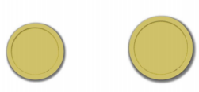
- 详细要求请参照根据住建部、财政部《关于印发城市管理执法制式服装和标志标识供应管理管理办法》的通知（苏建城管[2017]171号），财政部、司法部《关于印发综合行政执法制式服装和标志管理实施办法》的通知（苏司通[2021]15号）和《江苏省城市管理协管人员服装和标志标识技术指引（试行）》等文件要求。
2、成品外观提供具有CMA认证的第三方权威检测机构出具的检测报告的原件扫描件。采购清单中技术要求中▲为一般技术参数，按要求响应，需详尽真实的提供投标产品的技术要求响应及偏离表，且均需在技术要求响应及偏离表内详尽真实的提供偏差情况，否则视为无响应或无效响应。
3、采购清单中技术要求中标★为重要技术参数，按要求提供证明材料且出具检测报告的机构应在国家市场监督管理总局登记备案。中标后7个工作日内提供原件备查，未提供属于提供虚假材料谋取中标，采购单位有权取消中标资格。
4、除特别标注尺寸偏差、大于、大于等于、小于及小于等于之外，其它固定尺寸允许偏差±5%。
5、投标人须提供所投标的产品品牌、型号、产地，除辅材、辅助材料（含以施工为主的条目）和技术参数标明为定制的产品之外的其它应该标明品牌和型号的产品，在投标文件中必须标明产品的品牌、型号，否则作无效投标处理。
6、中标人供货时产品的品牌、型号、必须和投标文件中填写的产品的品牌、型号一致，否则，采购人有权拒收并要求中标人按投标文件中填写的产品的品牌、型号供货。
三、项目实施方案
（一）进度安排
投标人针对本项目提供详细的进度安排，有明确的时间节点和进度计划，展示项目各阶段的起止时间、关键过程等。内容包括但不限于：
1.根据实际需求，确定本项目采购所有货物的数量、设定时间节点，如项目启动日期、预计生产日期、出厂日期、交货日期等，实时跟踪项目进度，确保各阶段按计划进行等。同时投标人应提前考虑并做好风险预防、应对措施，以确保按期、保质保量的将本项目采购的所有货物在采购人要求的供货时间内送至采购人指定地点等。
2.对货物的包装应符合《商品包装政府采购需求标准（试行）》、《快递包装政府采购需求标准（试行）》的规定。
（二）供货及质量要求
1、供货要求
中标人应严格按照投标文件的有关规定提供合格商品，保证货物为全新、未使用的原装正品，货物上均有合格证，包括品牌的有关标志；一旦发生质量问题，中标人需在2小时内响应，并保证在接到通知12小时内到现场进行更换或退货，费用由中标人负责。如中标人在接到通知工作日的24小时内没有答复或处理问题，则视为中标人承认质量问题并承担由此而发生的一切费用。
2、产品质量要求：
（1）所有货物在到达现场时须经采购人代表验收后才可进行货物接收，验货时须提交该货物的质量合格证明，初步验收不代表对产品隐性质量问题的认可。
（2）所有货物应具备该类产品的功能要求，无瑕疵和缺陷，质量为合格产品，同时有明确的生产厂商或制造厂商；
（3）缺陷保修：如果货物交付使用后，缺陷多次反复出现，中标方必须提出分析报告和解决方案，直到最后纠正缺陷、中标方提供的售后服务期（运行维护期）从纠正之日起重新计算售后服务期（运行维护期）。
（4）所有货物均须使用成熟产品，除数量增加外，不得增加任何费用。
（5）所有货物按技术参数要求的技术标准执行：
1、服装标识、标牌:样衣肩章、臂章等标识、标牌清晰、完整；
2、款式外观:样衣无污迹或无多余线头，样衣各部位平整、服帖得，线路顺直、左右对称，整洁美观；
3、制作工艺:样衣车线走线均匀、平整，锁钉、纽扣、口袋、肩膀等零部件位置准确,免烫部位外观无褶皱:
4、辅料品质:检查样衣使用的涤纶线、粘合衬牢固紧实、裤拉链顺滑、内腰带防滑腰里不易脱落得。
备注：
1、货物要求:提供的货物相关物理性能及染色牢度指标需满足《GB18401-2010国家纺织产品基本安全技术规范、GB/T17592-2011、GB/T3920-2008等》相关要求，其性能符合国家标准要求；相关规范和标准以实施的最新版本为准。原有规范若已破废弃，则以相应的新规范为准。
2、制作工艺:城市管理执法制式服装和标志标识技术指引(试行)；
3、颜色、面料、材质:应符合招标文件要求。
4、可提供产品详图，中标后所有物品均需提供样品一套给招标单位存档。
5、根据人员名单整理成套，每个人员的整套服装需成套发放。
（三）检验方案
服装制作过程中服装的外观、布质、对称、做工、整烫、物料、包装以及功能性检验、标识检验、化学性能与物理性能检验方案。
（四）售后服务方案
根据投标人售后服务承诺和售后服务方案至少包括售后服务机构设置合理性及人员配备、有专人团队负责售前、售中和售后服务的质量、产品、效果满足采购人要求。
（五）应急预案
在服务期限中如遇到货源紧张、物价上涨、需求变化时等三种情况,提供切实可行的应急预案、措施。

第六章 响应文件格式

响 应 文 件

项 目 名 称：
项 目 编 号：
供应商名称 ：（加盖CA电子签章）
日 期 ：

一、投标函
淮安市经济技术开发区综合行政执法局:
关于 采购项目（项目编号: ）投标文件（包括更正公告，如果有的话）收悉，我们经详细审阅和研究，现决定参加本项目投标。同时，正式授权下述签字人（姓名和职务）代表（供应商单位名称），全权处理本次项目投标的有关事宜。
1、我公司没有为本项目提供整体设计、规范编制或者项目管理、监理、检测等服务。
2、参加本次采购活动前，我方没有被“信用中国”网站、“中国政府采购网”列入失信被执行人名单、重大税收违法案件当事人名单、政府采购严重违法失信行为记录名单。
3、按照投标文件中规定各项要求，我方愿以（大写、人民币） 元（RMB￥ 元）的投标总报价并按投标文件的规定要求提供货物和服务。
4、如果我们成交，我们将按投标文件规定的时间提供货物和服务。
5、我方同意按照投标文件中第16条规定，本响应文件的有效期为从投标之日起计算60天，在此期间，本响应文件将始终对我们具有约束力，并可随时被接受。如果我们成交，本响应文件在此期间之后将继续保持有效，直到合同生效。
6、我们同意向贵方提供贵方可能要求的与投标有关的任何证据或资料，并保证所提供的都是真实的、准确的。
7、一旦我方成交，我方将按照投标文件的规定，严格履行合同的责任和义务，并保证按投标文件中规定的时间内提供货物和服务。

供应商名称: （电子签章）
地址: 邮编:
电话: 传真:
日期: 年 月 日

二、投标报价明细表

序号 | 服务（项目）名称 | 费 用 | 备注
1
2
…… | ……
合计

供应商: （电子签章）
法定代表人:（电子签章或电子签字）
注:
（1）此表为表样，行数可自行添加，但表式不变。
（2）如果单价和总价不符时，以单价为准。

三、投标技术规格响应偏离表

(根据响应文件采购需求的内容填写)
序号 | 指标项 | 招标货物（服务）型号、规格  和技术、性能参数 | 投标货物（服务）型号、规格  和技术、性能参数 | 是否  偏离 | 图片 | 备注
1
2
3
供应商: （电子签章）
法定代表人:（电子签章或电子签字）
注：（1）此表为表样，行数可自行添加，但表式不变。
（2）是否偏离用符号“+、=、-”分别表示正偏离、完全响应、负偏离。

四、资质审查时供应商必须提交的资格证明文件
1、供应商提供下列材料之一:
（1）法定代表人资格证明（格式详见示范格式一）和法定代表人身份证（加盖CA电子签章）；
（2）授权委托书（格式详见示范格式二）和受托人身份证（加盖CA电子签章）。
2、供应商符合《政府采购法》第二十二条规定条件的承诺函（格式详见示范格式三）；
3、供应商提供承诺书（详见示范格式六）（提供承诺书原件加盖供应商CA电子签章）。
4、落实政府采购政策需满足的资格要求（提供下列任一项材料即可）:
（1）企业声明函（详见示范格式四）；
（2）《残疾人福利性单位声明函》（详见示范格式五）；
（3）由省级以上监狱管理局、戒毒管理局（含新疆生产建设兵团）出具的属于监狱企业的证明文件）（加盖出具单位公章的电子件）。

五、综合评分时供应商需提供的证明文件
（供应商根据第三章评标标准的要求提供相关材料）

六、示范格式
示范格式一

法定代表人资格证明
单位名称:
地址:
姓名: 性别: 年龄: 职务:
系（供应商单位名称）的法定代表人。为参与项目，签署上述项目的投标文件、进行招标、签署合同和处理与之有关的一切事务。

特此证明。

供应商:（电子签章）
日期:年月日

注:供应商法定代表人参加投标的，必须附法定代表人身份证扫描件加盖供应商电子签章。法定代表人授权其他人参加投标的，仅需填写“授权委托书”。

示范格式二
授权委托书
致淮安市经济技术开发区综合行政执法局:
本授权书宣告:
委托方: 地址:
法定代表人:
受托人:姓名： 性别: 出生日期: 年 月 日
所在单位: 职务:
身份证: 联系方式:
兹委托受托人代表我公司参加淮安市经济技术开发区综合行政执法局组织的（项目编号: ）采购项目的政府采购活动，受托人有权在该招标活动中，以我单位的名义签署投标函和投标文件，与淮安分中心协商、澄清、解释，签订合同书并执行一切与此有关的事项。
受托人在办理上述事宜过程中以其自己的名义所签署的所有文件我公司均予以承认。受托人无转委托权。
委托期限:至上述事宜处理完毕止。

供应商: （电子签章）
日期: 年 月 日

注:供应商委托受托人参加投标的，必须附受托人身份证扫描件加盖供应商电子签章。法定代表人直接参加投标的，仅需填写“法定代表人资格证明”。

示范格式三

符合《政府采购法》第二十二条规定条件的声明函
致淮安市经济技术开发区综合行政执法局:
我公司参加贵中心组织实施的（项目编号: ） 采购项目的政府采购活动。针对《中华人民共和国政府采购法》第二十二条规定做出如下声明：
1、我单位具有独立承担民事责任的能力；
2、我单位具有良好的商业信誉和健全的财务会计制度；
3、我单位具有履行合同所必需的设备和专业技术能力；
4、我单位有依法缴纳税收和社会保障资金的良好记录；
5、参加本次政府采购活动前三年内，我公司在经营活动中没有因违法经营受到刑事处罚或者责令停产停业、吊销许可证或者执照、较大数额罚款等行政处罚。
6、我单位满足法律、行政法规规定的其他条件。

承诺人: （电子签章）
日期: 年 月 日

示范格式四
企业声明函（服务）
致淮安市经济技术开发区综合行政执法局:
本公司郑重声明，根据《政府采购促进中小企业发展管理办法》（财库﹝2020﹞46 号）的规定，本公司参加（单位名称）的（项目名称）采购活动，服务全部由符合政策要求的中小企业承接。相关企业的具体情况如下：
1. （标的名称） ，属于（采购文件中明确的所属行业）；承接企业为（企业名称），从业人员 人，营业收入为 万元，资产总额为
万元，属于（中型企业、小型企业、微型企业）；
- （标的名称） ，属于（采购文件中明确的所属行业）；承接企业为（企业名称），从业人员 人，营业收入为 万元，资产总额为
万元，属于（中型企业、小型企业、微型企业）；
……
以上企业，不属于大企业的分支机构，不存在控股股东为大企业的情形，也不存在与大企业的负责人为同一人的情形。
本企业对上述声明内容的真实性负责。如有虚假，将依法承担相应责任。
供应商: （电子签章）
法定代表人:（电子签章或电子签字）
日期: 年月日
注：从业人员、营业收入、资产总额填报上一年度数据，无上一年度数据的新成立企业可不填报。
示范格式五
残疾人福利性单位声明函
致淮安市经济技术开发区综合行政执法局:
本单位郑重声明，根据《财政部 民政部 中国残疾人联合会关于促进残疾人就业政府采购政策的通知》（财库〔2017〕141 号）的规定，本单位为符合条件的残疾人福利性单位。即，本单位同时满足以下条件:
1、根据《财政部 民政部 中国残疾人联合会关于促进残疾人就业政府采购政策的通知》（财库〔2017〕141 号）规定的划分标准，本公司为残疾人福利性企业。
2、本单位参加（采购单位名称）的（采购项目名称）采购活动提供本企业制造的货物，由本企业承担工程、提供服务，或者提供其他残疾人福利性单位制造的货物（不包括使用非残疾人福利性单位注册商标的货物。
注:本公司对上述声明的真实性负责。如有虚假，将依法承担相应责任。

供应商: （电子签章）
法定代表人:（电子签章或电子签字）
日期: 年 月 日
注:非残疾人福利性单位不需提供此函。

示范格式六
承诺书
致淮安市经济技术开发区综合行政执法局:
我公司参加贵单位组织实施的（项目编号: ） 采购项目的政府采购活动，作如下承诺：
1、我单位与参与本次采购活动的其他供应商的负责人不是同一人，也不存在直接控股、管理关系；
2、我公司郑重承诺:我公司没有为本项目提供整体设计、规范编制或者项目管理、监理、检测等服务；
3、参加本次采购活动前，我方没有被“信用中国”网站、“中国政府采购网”列入失信被执行人名单、重大税收违法案件当事人名单、政府采购严重违法失信行为记录名单。

承诺人: （电子签章）
日期: 年 月 日
七、符合性审查承诺函

致：淮安市经济技术开发区综合行政执法局：
我公司参加贵单位组织实施的（JSZC-320891-SJZC-G2025-0001）淮安经济技术开发区综合行政执法局制式制服采购项目采购项目的政府采购活动。针对以下内容，我公司如有下列情况之一的，在符合性审查时按照无效响应文件处理:
1、供应商在苏采云系统规定的时间内未成功解密电子响应文件的。
2、供应商未按照投标文件要求上传电子响应文件的。
3、同一供应商提交两个（含两个）以上不同的响应文件或者最后报价的。
4、供应商不具备投标文件中规定资格要求的。
5、供应商的最后报价超过了采购预算。
6、不符合投标文件中规定的实质性要求和条件的。
7、供应商被 “信用中国”网站（www.creditchina.gov.cn）列入失信被执行人或重大税收违法案件当事人名单或政府采购严重失信行为记录名单。或查询“信用中国”网站后发现供应商存在其他不符合《中华人民共和国政府采购法》第二十二条规定条件的信用记录。
8、响应文件含有采购人不能接受的附加条件的。
9、响应文件未按照投标文件要求加盖CA电子公章的。
10、其他法律、法规及本投标文件规定的属无效投标的情形。

特此承诺！

供应商全称（电子签章）：
日期：

八、政府采购供应商的诚信倡议书
人之信、商之魂、业之根。诚信守法是中华民族的传统美德，是企业立业之基、兴业之魂，是企业持续发展和增强市场竞争力的不竭动力。正值《中华人民共和国政府采购法》实施20周年，作为政府采购项目的参与者和践行者，为了更好地营造公平竞争的市场环境，保障政府采购履约到位，特向各政府采购供应商作出如下倡议：
一、严守各项法律法规。忠于《中华人民共和国宪法》，严格遵守民法典、公司法、政府采购法及其实施条例等法律法规和相关规定，按照公平竞争和诚实信用的原则，依法依规参与政府采购活动。
二、增强诚实守信意识。增强诚实守信意识。将诚实守信作为生产经营活动的行为准则，不提供虚假资质文件，不以虚假材料谋取中标或成交，依法依规签订并履行政府采购合同，自觉树立和维护诚信守法形象。
三、营造公平竞争环境。营造公平竞争环境。不采取不正当手段诋毁、排挤其他供应商；不与采购人、其他供应商或者采购代理机构恶意串通；不向采购人、采购代理机构、评标委员会等成员行贿或者提供其他不正当利益。对索取或接受商业贿赂的单位和个人，及时向有关监管部门举报。
四、完善企业自律制度。完善企业自律制度。推进企业诚信体系建设，严格履行合同约定义务，并自觉承担违约责任。不在合同执行过程中采取降低质量或标准、减少数量、拖延交付时间等方式损害采购单位利益；获得政府采购项目中标或成交资格后，不将项目转让他人或违法分包。
五、主动接受各方监督。主动接受各方监督。自觉接受社会监督、行业监督和政府监督。依法依规、有理有据进行质疑和投诉，拒绝以不正当途径获取应当保密的信息用以质疑投诉，自觉抵制恶意质疑和投诉。积极配合投诉处理，不断提高商品和服务质量。主动检举违法行为，维护行业秩序，构建风清气正的行业环境。

供应商全称（电子签章）：
日 期：
注：本承诺书加盖供应商CA电子公章上传在响应文件中。
九、质疑函范本
一、质疑供应商基本信息
质疑供应商：
地址： 邮编：
联系人： 联系电话：
授权代表：
联系电话：
地址： 邮编：
二、质疑项目基本情况
质疑项目的名称：
质疑项目的编号： 包号：
采购人名称：
采购文件获取日期：
三、质疑事项具体内容
质疑事项1：
事实依据：

法律依据：

质疑事项2
……
四、与质疑事项相关的质疑请求
请求：
签字（签章）： 公章：
日期：

质疑函制作说明：
1.供应商提出质疑时，应提交质疑函和必要的证明材料。
2.质疑供应商若委托代理人进行质疑的，质疑函应按要求列明“授权代表”的有关内容，并在附件中提交由质疑供应商签署的授权委托书。授权委托书应载明代理人的姓名或者名称、代理事项、具体权限、期限和相关事项。
3.质疑供应商若对项目的某一分包进行质疑，质疑函中应列明具体分包号。
4.质疑函的质疑事项应具体、明确，并有必要的事实依据和法律依据。
5.质疑函的质疑请求应与质疑事项相关。
6.质疑供应商为自然人的，质疑函应由本人签字；质疑供应商为法人或者其他组织的，质疑函应由法定代表人、主要负责人，或者其授权代表签字或者盖章，并加盖公章。

